

**学位论文原创性声明**

**本人声明所呈交的学位论文是我在导师的指导下进行研究工作所取得的研究成果。尽我所知，除文中已经注明引用的内容和致谢的地方外，本论文不包含其他个人或集体已经发表或撰写过的研究成果，也不包含本人或他人已申请学位或其他用途使用过的成果。对本文的研究做出重要贡献的个人和集体，均已在文中作了明确说明并表示谢意。**

**本学位论文若有不实或者侵犯他人权利的，本人愿意承担一切相关的法律责任。**

**作者签名： 日期： 年 月 日**

**学位论文知识产权及使用授权声明书**

**本人在导师指导下所完成的学位论文及相关成果，知识产权归属陕西师范大学。本人完全了解陕西师范大学有关保存、使用学位论文的规定，允许本论文被查阅和借阅，学校有权保留学位论文并向国家有关部门或机构送交论文的纸质版和电子版，有权将本论文的全部或部分内容编入有关数据库进行检索，可以采用任何复制手段保存和汇编本论文。本人保证毕业离校后，发表本论文或使用本论文成果时署名单位仍为陕西师范大学。**

**保密论文解密后适用本声明。**

**作者签名： 日期： 年 月 日**

# 摘 要

近些年来，无人机技术得到了迅猛地发展，由于其低成本和灵活性，使得无人机越来越多地被应用于农业灌溉，灾难救援，反恐侦查，无人监控等领域。我国幅员辽阔，山河众多。桥梁是国家基础设施，千百年来，桥梁已经成为人们生产生活中不可缺少的部分。一直以来，桥梁的安全状态都依赖于人工检测，而容易出现安全问题的桥梁通常建造在崇山峻岭中或大山大河之上，人工检测危险性极高，而且很容易出现片面性，从而留下很多安全隐患。应用无人机进行桥梁检测不仅能方便地规避人工检测的风险，还能较为全面的对桥梁进行检测。

本文在实验室环境下对无人机桥梁裂缝检测进行了研究。无人机桥梁裂缝检测涉及诸多关键部分，诸如无人机飞行，无人机图片处理，桥梁模型建立，裂缝提取和评价等。本文对这些部分分别进行了研究和实验。

在裂缝图片处理部分，本文使用图像镶嵌技术获得桥梁局部的全景图像，在特征点粗匹配和精匹配之间加入了反馈机制尽量降低图片镶嵌中产生的累积误差，实现结果表明，反馈机制能够很好的控制误差从而获得高质量的全景图像。

无人机飞行和桥梁模型建立的部分使用基于深度传感器的实时定位与地图构建技术进行研究和实验。首先利用深度图像和彩色图像生成真实的点云模型，然后根据点云之间的关系构建出视觉里程计，使用姿态图优化的方法稳定整个地图的构建。最后，基于词袋模型的回环检测机制也很好的降低地图构建中产生的误差，大大增强了地图的可信度。点云模型构建出的地图是致密地图，很好的保留了物体的三维信息，同时也提供了无人机飞行时的路径信息，也为后续的研究提供了参考。

桥梁裂缝提取部分，本文采用自动阈值分割技术，较好地保留了裂缝的全部信息。最大方差投影技术得出裂缝的主方向，最大程度上保留了裂缝信息，并给出了裂缝整体的开裂情况，基尼系数分析了裂缝开裂的趋势，给裂缝的动态分析提供了数据基础，聚合度主要计算裂缝的宽度信息，实验表明这三种度量系数能够有效的区分裂缝并给出裂缝关键信息，也可对后期的桥梁分类给出部分特征信息。

**关键词**：桥梁裂缝检测，实时定位与地图构建，裂缝评价，最大方差投影，反馈机制

# Abstract

UAV technology has been rapid development in recent years. Because of its low cost and flexibility, UAVs are increasingly being used in areas such as agricultural irrigation, disaster relief, counter-terrorism detection, unmanned surveillance.China has a vast territory, numerous mountains and rivers. Bridge is the national infrastructure that has become an indispensable part of people's production and life for thousands years. The safety of the bridge has always been dependent on manual testing and bridges that likely to get safety problems are usually built on mountains. There is a lot of risks in artificial detection of bridge, and it is easy to appear one-sided, leaving a lot of security risks. The Application of unmanned aerial vehicle bridge detection can not only easily avoid the risk of manual detection, but also a more comprehensive inspection of the bridge.

In this paper, the bridge crack detection of UAV is studied in the laboratory environment. UAV bridge crack detection involves many key parts, such as UAV flight, UAV picture processing, bridge model establishment, crack extraction and evaluation,

In the crack image processing section, this paper uses the image mosaic technique to obtain the panoramic image of the bridge. The feedback mechanism is added between the rough matches and fine matches to minimize the cumulative error in the mosaic of the image. The results show that the feedback mechanism can control the error well to obtain high quality panoramic images.

UAV flight and bridge models building are based on RGBDSLAM for research and experimentation. Firstly, this paper use the depth image and color image to generate the real point cloud model; Secondly, according to the relationship between the point cloud, this paper can build a visual odometer, posture map optimization method is applied to stabilize the entire map of the building. Finally, the loopback detection mechanism based on the word pocket model is also a good way to reduce the errors in the map construction, greatly enhancing the credibility of the map.As the dense map in depth of the camera reconstruction, UAV establish a three-dimensional model of the bridge during autonomous flight, as well as the flight path.

In bridge crack extraction part, Otsu technology is used to obtain the full information of bridge crack. The maximum variance projection technique leads to the main direction of the crack, and gives the cracking of the crack as a whole. Gini coefficient analyzes the trend of crack cracking and provides a data basis for dynamic analysis of fractures. The degree of polymerization mainly calculates the width of the crack information.The experimental results show that these three measurement coefficients can effectively distinguish the cracks and give the key information of the cracks, and leave some characteristics information for the later bridge classification.

**Keywords**: bridge crack detection, simultaneous localization and mapping, crack evaluation, maximum variance projection, feedback mechanism

目 录

摘 要 I

Abstract III

第1章 绪论 1

1.1 研究背景与研究意义 1

1.1.1 SLAM简介 1

1.1.2 图像镶嵌累计误差简介 2

1.1.3 桥梁裂缝识别与评价简介 2

1.2 国内外研究现状 3

1.2.1 SLAM研究概况 3

1.2.2 图像镶嵌累计误差概况 4

1.2.3 裂缝识别与评价简介 5

1.2.4 本文研究的内容和完成的工作 5

1.3 本文结构 6

第二章 图像镶嵌累计误差处理 9

2.1. 特征点粗匹配 9

2.1.1互匹配唯一性原则 9

2.1.2 动态阈值分析 11

2.1.3 反馈机制 12

2.1.4 动态阈值设定 12

2.1.5 最佳重叠比 14

2.2 特征点精匹配 15

2.2.1 反馈机制 15

2.2.2 动态阈值设定 15

2.3 实验结果 16

第三章 基于RGBD深度传感器的机器人实时定位与地图构建技术 21

3.1 图像变换为点云 21

3.2 图像特征提取与匹配 23

3.3 点云拼接 30

3.4 视觉里程计 31

3.5 姿态图优化 32

3.6 回环检测 33

3.7 实验结果 40

第四章 裂缝评价 43

4.1. 裂缝提取 43

4.2 裂缝评价 47

4.2.1 最大方差投影 48

4.2.2 基尼系数 49

4.2.3 聚合度 51

4.2.4 实验结果 53

第五章 总结与展望 57

5.1 本文工作总结 57

5.2 未来工作展望 58

参考文献 59

致谢 64

攻读硕士学位期间的研究成果 66

# 第1章 绪论

## 1.1 研究背景与研究意义

中国山河浩繁，江流密布，自古以来就是桥梁大国，无论是从造桥技术，还是桥梁的总数上说都处于世界领先地位。桥梁属于国家基础设置，桥梁的使用年限通常也非常长，由于桥梁长期暴露在自然环境中，难免会受到空气和雨水的腐蚀。近些年来，由于机动车辆的增加，也使得桥梁的负载远远大于了建造时对桥梁负载的估量，这些因素使得桥梁很容易出现一些安全上的问题。如关键受力部分的开裂等，因此，桥梁的安全问题不仅关系到民生，更是和国家的发展密切相关。

近年来，由于硬件成本的降低和算法的不断优化，无人机数据得到了迅猛的发展，民用无人机更是进入到了如农业灌溉，灾难救援，反恐侦查，无人监控等领域，甚至作为一种兴趣爱好进入到了普通民众的家庭中，越来越多的人开始了解到无人机的作用和益处，很多家庭也将无人机技术作为孩子的理科启蒙教育，这些都使得无人机慢慢成为人们生活的必需品，也大大推进了无人机商业化的进程，快速降低无人机成本，并不断提高无人机相关算法的研究。

无人机是一种空中飞行的机器人，和普通机器人相比更加灵活，适合工作在普通机器人无法到达的地方。桥梁通常建立在大河大江、高山峻岭的地方，为了安全，需要定期检查桥梁缺陷以动态监测桥梁状态，而桥梁检测任务往往较为危险，不适合人工作业。无人机不仅可以灵活飞行，也能够携带传感器对桥梁进行多维度融合的无损检测，因此使用无人机进行桥梁检测具有操作灵活、使用安全、检测全面等特点。

* + 1. SLAM简介

近来年，智能机器人技术于全世界范围内得到了长足的发展。人们致力于将机器人应用于许多实际场景：从野外自动驾驶汽车，到室内移动的机器人、空中飞行的无人机、探测水下环境的机器人等等，这些技术均得到了广泛的关注。

大多数场合中，智能机器人都会碰到一个基础性问题，那就是定位和建图，这就是所谓的SLAM技术。如果没有准确的定位与地图，智能机器人就无法在设定的环境中自主地移动，只能随机乱碰；也就无法按照特殊的指令准确到达空间中的某个设定的地点。此外，在增强现实技术（Argument Reality）和虚拟现实（Virtual Reality）中，如果没有SLAM提供的定位技术支持，用户就无法在设定的场景中漫游。在以上这几个应用领域中，机器人需要SLAM技术向应用层提供空间定位信息，并利用SLAM的定位信息完成地图的构建和场景的生成。

SLAM(Simultaneous Localization and Mapping，实时定位与地图构建)没有一个准确的定义，一般来说，可以如下定义：SLAM是机器人自主导航和定位的关键技术，机器人在未知环境从任意位置开始运动，在运动过程中实时地依靠自身位置估计和地图进行定位,同时凭借自身位置的估计构造增量式地图，实现机器人的自主导航和定位。

* + 1. 图像镶嵌累计误差简介

全景图像镶嵌技术是指将一组图像内容上存在交叠的图像序列经过配准并无缝融合成一幅宽视场、高分辨率的图像[1]。在如医学影像、军事、地质勘探等领域中，由于相机获取的单幅图像存在视场的限制，目标往往不能被容纳到单幅图像中，这就需要对目标进行多次不同视角的拍摄，经过镶嵌后得到目标的整体影像[2]。在全景图像镶嵌的过程中，由于单幅图像之间镶嵌误差客观存在，多幅图像镶嵌时就会出现累积误差，随着镶嵌数量的增加，误差会越来越大，导致最后的全景图像出现较大的偏差，对于类似无人机这样大量数据采集的设备来说，图像镶嵌中累积误差问题就显得十分突出。

* + 1. 桥梁裂缝识别与评价简介

桥梁的缺陷主要来自与长期使用过程中产生的裂缝，因此对与裂缝的处理是桥梁检测的关键。无人机获取的是桥梁的图片，经过处理之后，需要识别图片中的裂缝以定位和的评价，所以裂缝识别是裂缝检测的关键技术。

无人机可以安全简单地定期对桥梁进行自主检测，裂缝经过识别和定位后被可视化的展示出来，这时需要对裂缝进行自动化评价，主要是对裂缝进行定量评价，对不同时间内获取的裂缝进行定量评价，建立裂缝动态评价数据库，也为之后的裂缝评价打下基础。

* 1. 国内外研究现状
     1. SLAM研究概况

SLAM是一种概念，涉及方方面面的技术，概括起来主要是四个部分：

a). 基本理论

SLAM的基本理论可以分为滤波器和优化方法两大类。滤波器如卡尔曼滤波(EKF)粒子滤波(PF)等，属于早期的SLAM理论，但在13年出现了Random Finite Set的方法。优化方法主要是姿态图的优化，今年来优化方法的使用日渐增多。

b). 传感器

机器人使用传感器赶至人类世界，传感器的选择和安装决定了数学模型的具体形式。早期的SLAM使用激光传感器，现在多使用视觉相机，声纳等水下传感器，特别是几年来价格低廉的的深度相机使得SLAM的研究门槛下降了许多。在传感器方面，研究方向主要有新兴传感器的发明，安装方式的改进，传感器数据处理的改进等方面。

c.) 地图构建

建立地图是一个重要的研究方向，现存的地图主要有以路标标点组成的地图，卡尔曼滤波中构建和使用的就是路标地图。网格地图，也就是常见的点云地图，这种地图精度高，位置信息十分丰富，对导航很友善，但是网格地图的存储需要耗费大量的存储空间，如3D点云地图将所有空间点都保存起来，对于导航来说，只需告诉机器人障碍物的位置即可，但是对于需要构建三维空间的情况是十分友善的。拓扑地图，是一种紧凑型地图。拓扑地图借鉴图论中的概念，将地图抽象为点和边，更加符合人类的思维习惯。混合地图，这种地图就是把根据需要把上述地图糅合到一起，提供不同类别信息的地图。

d.) 回环检测

回环检测，又称闭环检测(Loop closure detection)，指机器人能够识别出历史场景的能力，倘若检测成功，就能显著减小累计误差，属于误差控制范围。

早期的回环检测使用词袋模型(Bag-of-Word)，其实是一个模型识别问题，现在有很多机器学习方法适用于回环检测，但由于SLAM实时性要求，所以现在的SLAM更侧重与在线学习方法。

SLAM还有很多高级研究方向，如动态场景，语义地图，多机器人协作等等。

* + 1. 图像镶嵌累计误差概况

在全景图像镶嵌的过程中，由于单幅图像之间镶嵌误差客观存在，多幅图像镶嵌时就会出现累积误差[3]。图像镶嵌主要有两个步骤[4]：图像配准和图像融合。近年来，研究人员在图像配准和图像融合方面做了很多研究。Lowe提出的基于尺度不变性的特征检测已经普遍运用于图像镶嵌[5]。David G. Lowe [6]使用简化的SIFT(尺度不变特征转换，Scale-invariant feature transform)算法进行图像配准，降低了SIFT特征点的维度，提高了算法的运行速度，避免了大量的计算。林曾[7]等人用SIFT不变性和动态规划的方法进行图像配准。李妍[8]等人通过生物基因算法对图像配准进行优化，但生物基因算法的实时性不高。李艳[9]基于直线段检测算法的SIFT特征对图像进行配准，能够消除部分误匹配，对提高模型变换的精度起到一定作用。李小娟[10]等人运用粒子群算法对图像配准和融合进行优化，但粒子群算法耗时很高。朱霞[11]使用双线性插值的图像融合方法对配准后的图像进行融合，但没有考虑到多幅图像拼接后图像扭曲无法正常插值的情况。现有的图像镶嵌中各种图像配准、图像融合的基本方法、类型的研究现状都得到了很好的总结。但是对图像镶嵌中的误差问题却很少有人涉及，对于类似无人机这样大量数据采集的设备来说，图像镶嵌中累积误差问题就显得十分突出。

为了消除镶嵌中的产生的累积形变，以获取高精度镶嵌的图像，研究人员分别进行了一些相关研究工作。Marzotto等人利用基于空间重叠序列的拓扑结构，捆绑调整视频序列，实现了全局的配准。 Kim等人提出了基于有序图的配准算法，该算法利用图论中的最短路径概念，力求找一个到最优镶嵌的路径，以达到图像镶嵌全局优化。Healy等人使用了随机投影的方法将待镶嵌图像投影到低维函数空间，接着使用全局优化的L-M算法尽可能减小了配准中产生的误差。唐琎等人提出了图像的最佳重叠比例概念，计算了图像镶嵌中累积误差的期望，从理论上层面证明了累积误差可以分散到各个待镶嵌图像之间的有效性。李丛利等人对图像镶嵌序列在镶嵌中产生误差的原因进行了深度分析，提出了基于变换基准图的方法，较好的消除了镶嵌中的累积误差。鲁恒等人将尺度不变特征转换SIFT因子引入到了无人机影像镶嵌中，提取适合于无人机图像的最优高斯核尺寸，显著地提高了图像配准精度。何敬、李永树等人先是对待镶嵌图像做了“抽稀”处理，接着引入闭合差以修正镶嵌误差。刘庆元等人经过剔除存在较大误差和错误的特征点，并采用分带镶嵌方法以消除丘陵和山区图像在镶嵌中产生的累积误差。吴俣等人应用光束法平差模型统一的对镶嵌参数进行了处理，但此算法参数初值确定困难、且计算量大。徐玉华等人提出了结合场景结构信息与图像特征点的全局对齐方法，较好的减小了局部镶嵌误差。

* + 1. 裂缝识别与评价简介

现存的裂缝识别和检测方法主要是针对路面的检测，如基于不同滤波器的图像滤波方法，基于形态学的裂缝去噪方法，如李刚提出的基于灰色系统理论的路面图像裂缝检测算法。

裂缝评价的研究少之又少，多半是提取出裂缝认为去评测裂缝的情况，只有少部分根据裂缝的形状和面积进行定量的分析，如李刚的基于灰色系统理论的路面图像裂缝检测算法中将裂缝分为网状裂缝和线性裂缝，对于网状裂缝计算器外接面积，对于线性裂缝，计算器长宽比。这些数据能够在一定程度上反应裂缝的情况，但对于建立一个动态的裂缝评价系统来说还是有些不足。

* + 1. 本文研究的内容和完成的工作

本文使用无人机传感器（彩色和深度摄像头）获取彩色和深度图像，基于RGBDSLAM对桥梁进行二维和三维的检测，RGBDSLAM不仅能对桥梁进行致密的三维重建，还能给出无人机在飞行过程中拍摄的轨迹和图像，给后期的桥梁分析工作提供更加精确的数据。建立对于二维图像，使用图像镶嵌技术将桥梁的关键部分拼接成一幅全景图像，尽可能的展示出桥梁关键部分的完整情况。之后对裂缝进行检测和定位以及定量评价，建立动态的桥梁裂缝评价机制。

由于时间和场景的限制，本文仅仅在实验室环境下进行全部实验，整个工作的各个部分的衔接工作也有待加强。本文的每一章都是整个桥梁裂缝检测的一个环节，也是一个单独的工作，整体的检测流程和方案如图1-1所示。

* 1. 本文结构

图1-1 整体技术方案和操作流程

本文对无人机桥梁裂缝检测进行研究，文章结构如下：

1. 对研究背景和研究意义进行了阐述，并对本文中所用的相关技术，如SLAM，图像镶嵌误差处理等进行了介绍，并叙述了国内外的研究现状。
2. 详细分析和实现了RGBDSLAM的各个步骤，并给出了实验室环境下的SLAM实现结果。
3. 对基于反馈机制的图像镶嵌误差处理进行了分析和实现，提出了解决的新思路。
4. 介绍和分析了本文选择的裂缝识别技术，提出了基于将为和基尼系数的裂缝评价技术。
5. 对本文的工作进行总结，并对未来工作进行展望，提出了可以继续工作的部分。

# 第二章 图像镶嵌累计误差处理

## 2.1. 特征点粗匹配

图像粗配准中，首先选用SIFT(Scale-invariant feature transform，尺度不变特征转换算法)提取两幅图像中的特征点，根据两幅特征点之间的关系进行特征点之间粗匹配。特征点粗匹配需要两个步骤，互匹配唯一性原则和匹配点对筛选。

### 2.1.1互匹配唯一性原则

SIFT算法具有良好的性能，能够在两幅图中寻找出大量的特征点，由于特征点的描述子带有比如位置、尺度、方向等信息，因此特征点的之间具有很大差异，直接利用特征点进行特征点对的选择和匹配具有很强的可行性，本文采用任意两个点的欧式距离来描述两个点之间的关系，并使用互匹配唯一性约束原则结合最近邻和次近邻距离之比以减少误匹配。

对分别属于两幅待匹配图像的两个特征点A和B，它们的描述子分别为和，其中和表示为描述子的某一维度值，则这两个点之间的欧氏距离定义如公式一所示：

 (1)

SIFT算法生成的描述子为128维，这里*n*的值为128，dis为这两个点之间的欧氏距离。

互匹配唯一性约束原则：分别属于两幅图的两个点特征点A和B为待选匹配点对当且仅当A，B互为对方欧氏距离下的最近点，具体的表达式如下：

 (2)

 (3)

如图2-1所示，对第一幅图中的每个特征点*Xi*，根据它距离第二幅图中所有特征点的距离建立一个列向量*Axi*，如式4。并根据欧式距离从小到大排序，得到第一幅图和第二幅图的欧式距离矩阵*M*，如公式5所示。

 (4)



图2-1 互匹配唯一性约束原则

图2-2不同待配准图像阈值与匹配点对数

 (5)

分别属于两幅图的特征点*Xn*和*Ym*，在执行互匹配唯一性原则时需验证以下两点：

1. *Ym*是*Xn*的最近邻点。这里由于矩阵*Axn*是有序的，所以矩阵*Axn*中第一个点就是*Xn*的最近邻点。
2. *Xn*是*Ym*的最近邻点。因为矩阵*M*的第一行表示的是以列表为序号的第一幅图中点的最近邻点。所以当*Ym*是*Xn*的最近邻点时，需要遍历矩阵*M*的第一行，找出以*Ym*为最近邻点的第一幅图中的所有点*Xk，Xn，Xh*，如果点*Xn*与*Ym*的距离是这些点中最近的（这里使用邻接表统计），那么*Xn*是*Ym*的最近邻点。

假设两幅图分别有*N*和*M*个特征点，互匹配唯一性原则的时间复杂度和空间复杂度分别如式6和式7所示：

 (6)

 (7)

如果互匹配唯一性原则成立，那么*Xn*和*Ym*为待选匹配点对。下面对所有的待选匹配点对进行筛选以确定粗匹配点对。

### 2.1.2 动态阈值分析

互匹配唯一性原则将两幅图中的特征点进行配对后，通过验证第一幅图中已经匹配的特征点的最近邻点和次近邻点的比值对待匹配点对进行筛选，这个比值叫做阈值。

当阈值设定在一定范围内，粗匹配下的匹配点对数达到一定数量后，就能给之后的精匹配提供良好的数据基础，称这个数量为期望匹配点数量*M*。这个值的设定和单张图片的重叠比有关。但是在阈值大于一定值之后，匹配精度得不到保证，阈值的调节不能超过最大阈值*tm*。图2中，在固定阈值*T*下，曲线*K1*，*K2*，*K3*对应的匹配点对分别为*m1*，*m2*，*m3*。当*t* = *T*，*m1* > *m2* > *M* > *m3，*对于三条曲线有：

1. 曲线*K3*的匹配点对数量*m3*不足期望值*M*。
2. 曲线*K2*的匹配点对数量*m2*略大于*M*。
3. 曲线*K1*的匹配点对数量*m1*远远大于*M*。

阈值*T*对于曲线*K3*是不符合条件的，需要调节阈值到*t3*，匹配点对数量才能略大于*M*，且匹配精度有保证；而曲线*K1*的匹配点对数量*m1*远远大于*M*，如果将阈值调节为*t1*，那么匹配点对数量就能刚好大于*M*，且匹配精度得到了提高。对曲线*K2*，当前阈值*T*基本符合条件，无需调节。

由上分析可知，对不同的两幅待匹配图像，需要选择不同的阈值进行匹配点对的筛选，以达到匹配精度和匹配点对数量的保证。这个保证精度和数量的阈值称为最佳阈值*TB*。在此分析的基础上，提出一种反馈机制，对不同的待匹配图像，算法可根据图像质量自行调节到最佳阈值*TB*，这样的反馈机制有着良好的自适应性。

### 2.1.3 反馈机制

文献[4]对图像最佳重叠比的概念做了分析，当两张图片之间的重叠比例达到一定数值时，图像镶嵌的误差可以降到最低。由于无人机是一种可控设备，无人机在执行任务时，可以根据需求控制其拍摄频率和其他参数，从而将图片重叠比控制在一定范围内。这里假设单张图片的重叠比为50%，后面会讨论当单张图片重叠比达不到或超过这个比例时对结果的影响。

建立一种反馈机制来动态调节粗匹配的阈值，运用二分法对反馈机制进行加速，能够快速的确定合适的阈值。

反馈机制描述如下：

1. 设定一个较小的阈值*Ts*；
2. 设定一个最大阈值*Tm*；
3. 根据图片拼接的数量动态计算图片最佳重叠比，将其换算成最佳匹配点对数量*Num*。
4. 二分法确定本次粗匹配的最佳阈值。
5. 当前阈值下的匹配点对即为粗匹配下的最佳匹配点对。

对于步骤4，这里给出二分法的步骤：

1. 确定当前二分的上下界，初始条件上界为最大阈值*Tm*，下界为最小阈值*Ts*。
2. 计算目标阈值为最大阈值和最小阈值的中间值，*tmp = (Tm+Ts)/2*。计算目标阈值下的匹配点对的数量。
3. 如果当前匹配点对为最佳匹配点对的95%~105%之间，二分结束，当前阈值为最佳阈值。如果不足最佳匹配点对的95%，将二分的下界改为*tmp*，如果大于最佳匹配点对的105%，将二分的上界改为*tmp*。
4. 重复步骤c直到步骤c停止或二分的上下界交叉。

### 2.1.4 动态阈值设定

现有文献中，一般将固定阈值设在0.6，本文取其大约70%，即0.4作为最小阈值*Ts*。最大阈值可以适当调整，本文设定为0.8。



图2-3 图像镶嵌重叠区域变化

对于最佳匹配点对数量，随着图片镶嵌数量的增加，重叠区域占总体的比例逐渐减小，如图2-3所示。图2-3 中（未经镶嵌的单幅待镶嵌图像之间的重叠比为50%，本文提及的单幅图像指的是未经任何镶嵌的单幅源图像）。图中一个小矩形代表单幅图像的50%的区域。。阴影部分表示本次镶嵌时两幅图的重叠区域。在单幅待镶嵌图像之间的重叠比为50%的条件下，计算任意数量图像拼接时阴影部分的面积，设单个小矩形的权重为1，那么单幅图像的权重为2。

设有A1，A2，A3,……,An共N幅图像进行镶嵌，相邻图像之间存在50%的重叠区域，计算最后一次镶嵌时阴影部分的面积。

 (8)

根据容斥原理可以得到：

 (9)

 (10)

在初始化时计算每张图片的特征点数量，并记录每张图片的拼接历史，即当前待拼接图像是经过哪些图片拼接而成的，对A1，A2，A3,…,An共N幅图像，特征点数量分别为n1，n2，n3,…,nn。这样在每次计算最佳匹配点数量时就可以根据待拼接图像的拼接历史快速的换算出本次拼接的最佳匹配点数量。

在对大量图片数据进行实验统计后，本文将初始最佳匹配点对设置为230。

镶嵌第*N*幅图时，最佳匹配点对的计算如下：

 (11)

公式11中代表历史拼接图像的匹配点对数量。

### 2.1.5 最佳重叠比

本文假设待镶嵌图片序列中相邻的单张图片的重叠比为50%，由于无人机飞行时环境的变化，这个比例可能得不到保证。下面讨论重叠不足50%和超过50%情况下，应用本文方法对粗匹配结果的影响。



图2-4 最佳重叠比分析

如图2-4所示，三个椭圆从大到小分别代表最佳重叠比大于50%，等于50%，小于50%下正确的匹配点对集合，匹配点对随重叠度增大而增加。匹配点对*A，B，C*分别属于的集合也如图所示。

当重叠比不足50%时，原本属于匹配点对的*B*被算入匹配点对中，成为误匹配点，只有*A*属于正确的匹配点对，此时粗匹配下的误匹配点增加。

当重叠比大于50%时，*B*点原本为正确的匹配点对，重叠比增大时它不会成为误匹配点，对结果无影响。

可见只有当重叠比小于50%时，本文的假设会增加误匹配数量，此时可以适当控制无人机的飞行参数保证重叠比不会过小。

在误匹配增加的情况下，良好的精匹配算法可以将绝大部分误匹配剔除。

## 2.2 特征点精匹配

在射影变换模型中，只需要4对匹配点就可以求出摄影变换矩阵，但是这是建立在理想情况下的，在实际图像镶嵌中，因为误差不可避免，那么这4个匹配点对只要有一个有误差，摄影变换矩阵就会产生很大误差。如果增加匹配点对的数量，单个匹配点对的误差就能被其他匹配点对分摊，所以在消除明显的误匹配之后，匹配点对数量的增加能够减小误差。

### 2.2.1 反馈机制

随机抽样一致算法(RANSAC，Random Sample Consensus, 随机抽样一致)对于明显的误匹配非常敏感，当图像质量不佳，匹配点对少的情况下，适当增加阈值可以增加有效匹配点对的数量；当匹配点对很多，适当减小阈值可以增加匹配点对的精度，也能保证匹配点对数量。如此反馈下的随机抽样一致算法有着良好的自适应性。算法最后选择的匹配点对集为最佳匹配点对集。反馈机制下描述如下：

1. 建立一个初始阈值*Ts*。
2. 设定一个步长*step*。
3. 设定一个最大阈值*Tm*。
4. 动态计算一个最佳匹配点对数量*Num*。
5. 从最小阈值开始，根据RANSAC算法得到的匹配点对数量*N*和最佳匹配点对*Num*进行比较，如果当前阈值下的匹配点对数量不小于最佳匹配点对*Num*，当前匹配点对就是最佳匹配点对集，反之在当前阈值上增加步长。直到满足最佳匹配点对条件或当前阈值大于最大阈值。
6. 当前匹配点对集为最佳匹配点对集。

对于上述反馈机制，可以参照粗匹配中的反馈机制将二分法应用在精匹配的反馈机制上。

### 2.2.2 动态阈值设定

经过了粗匹配时建立了反馈机制下的互匹配唯一性约束原则，保证了匹配点对的数量和质量。匹配点对中大部分都是有效的匹配点对，因为这里匹配点对的数量是两幅图的，而两幅图是否经过匹配不影响当本次匹配点对的数量，只与当前镶嵌的两幅图有关，无论这两幅图是当前镶嵌图本身还是的它的子图，这里取匹配点对的70%作为最佳匹配点对的数量。

 (12)

由公式12计算出最佳匹配点对数量。

现有文献中一般取RANSAC阈值为1，这里分别取该固定阈值的10%和200%分别作为初始阈值*Ts*和最大阈值*Tm*，取步长为初始阈值的十分之一。即：

 (13)

根据公式13和实时性要求，可以适当改变步长，动态的调整时间和精度上的平衡。

## 2.3 实验结果

由于图像拼接涉及到图像配准和图像融合两个步骤，每个步骤都有多种解决方案，现如今主流的方法是利用最短欧式距离初步确定匹配点对，用RANSAC方法去除误匹配点对，最后利用利普拉斯融合对图像进行融合，这套方法对三张(含三张)以下图片镶嵌有良好的效果，但是在多幅图像镶嵌中效果很差。本文主要的改进在于最短欧式距离的改进(互匹配唯一性原则)的和粗匹配以及精匹配下的反馈机制。

试验分别对九幅图像用本文改进的方法和主流方法进行图像镶嵌，统计每次镶嵌时粗匹配和精匹配的匹配点对数量和阈值变化，之后对整体结果用SSIM(structural similarity index measurement system,结构相似性评价系统)评价[14]。

图2-5是无反馈机制和反馈机制方法下九张图片镶嵌的结果，无反馈机制时，由于图像变换矩阵的不准确，图像出现了很多明显的黑缝，许多细节部分出现了小错位，图像边缘很毛躁，采用反馈机制后，图像细节对接准确，基本无镶嵌痕迹。

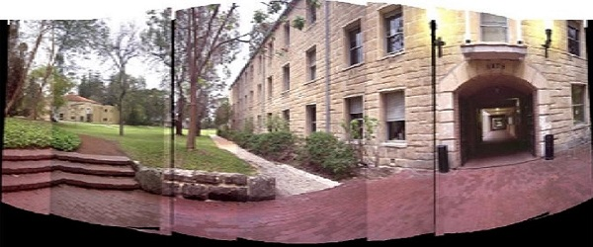

（a）无反馈机制 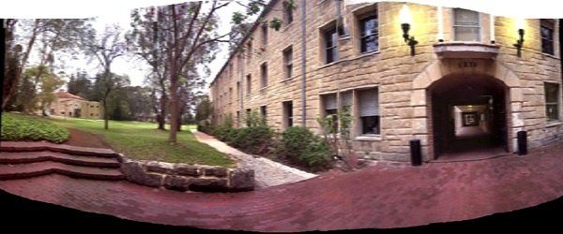

（b）反馈机制

图2-5 无反馈机制与反馈机制的全景图像镶嵌结果比较

 

（a）匹配点对数量对比 

（b）阈值变化对比

图2-6 粗匹配下两种方法匹配点对数量和阈值的比较

分别统计每次图像镶嵌时粗匹配和精匹配的匹配点对数量和阈值的变化。下面是对图2-4镶嵌过程中数据统计结果。

图2-6中(a)中，在反馈机制下阈值根据图像镶嵌的次数与图片质量进行自我调节，随着图像镶嵌次数的增加，无反馈机制方法找到的匹配点对数量快速减少，导致匹配后期精匹配的数据太少。而在反馈机制下，由于阈值随图片镶嵌次数动态调节，算法找到的匹配点对数量可以基本保持平稳，且阈值处于最大阈值控制范围内，保证了匹配的精度。由(b)可以看出，反馈机制下阈值根据图片质量不断自我调节，以保证匹配点对的数量和质量。

精匹配与粗匹配类似，控制阈值动态变化来调节匹配点对的数量，限于篇幅不再赘述。下面利用SSIM对镶嵌结果进行整体评价。

SSIM算法是一种基于结构相似度图像评价方法，算法从对比度，结构相似度和亮度三个方面考察图像。SSIM方法评价函数为：

 (14)

公式14中，*x，y*分别代表源图像和待评价图像，*l(x，y)*表示图像的亮度，*c(x，y)*表示图像的对比度，*s(x，y)*表示图像的结构相似度，得分越高表示结构相似度越大，最大值为1。

由于镶嵌后的图像没有原图像进行比较，本文采用镶嵌前源图像分别与结果图像做SSIM评价，将所有源图像的SSIM值求和后的结果作为镶嵌结果图像的SSIM评价值。假设有*n*-1幅待图像镶嵌，编号分别为1到*n*-1，镶嵌结果图像的编号为*n*。

 (15)

公式15中SSIM（Final）表示镶嵌结果图像的总SSIM值，而SSIM(*i，n*)表示第*i*幅图像与镶嵌结果图像的SSIM值。

表1 两种方法下SSIM评价结果

|  |  |  |  |  |  |  |  |  |  |  |
| --- | --- | --- | --- | --- | --- | --- | --- | --- | --- | --- |
| **SSIM** | **1** | **2** | **3** | **4** | **5** | **6** | **7** | **8** | **9** | **Final** |
| **反馈** | 0.0885 | 0.0868 | 0.0814 | 0.0908 | 0.0991 | 0.1204 | 0.1307 | 0.1320 | 0.1174 | 0.9471 |
| **无反馈** | 0.0767 | 0.0793 | 0.0869 | 0.0763 | 0.0912 | 0.0970 | 0.1159 | 0.1277 | 0.1167 | 0.8677 |

可以看出，对比无反馈机制的镶嵌方法，反馈机制下每一幅待镶嵌的源图像与最后的镶嵌结果图像的SSIM值都有提升，而总体的SSIM值也有明显提升，可以看出反馈机制在全景图像镶嵌中起到了很好的优化作用。

# 第三章 基于RGBD深度传感器的机器人实时定位与地图构建技术

实时定位与地图构建是自主机器人的基本技术，也是关键性技术，实时定位与地图构建有很多种解决方案，由于深度摄像头的普及使得深度图像的获取变得轻而易举，所以本文使用RGBDSLAM(A SLAM solution for RGB-D cameras，基于深度摄像头的实时定位与地图构建)技术实现无人机的自主飞行，在RGBDSLAM中各个步骤做出详细分析，并基于华硕Xtion摄像头给出一个实验室环境下的实验结果。

## 3.1 图像变换为点云

Xtion获取的图像分为两个部分，即彩色图像部分和深度图像部分，彩色图像给出了被拍摄物体的色彩和细节信息，深度图像则提供被拍摄物体相对于相机的深度信息。RGBDSLAM重建的地图是致密地图，即点云表示下的三维地图，要生成三维地图，首先需要将Xtion获取的两部分图像结合起来，第一步是将二位的图像转换成三维信息，所以这一步是2D到3D的转换。

根据三维点云地图的假设，地图由一个点云来描述： ，每个点由6个分量组成，，分别表示图像颜色和空间信息。颜色信息方面，由彩色图像记录，空间位置信息可由图像、相机模型和机器人姿态计算出来。

RGBDSLAM使用常规相机的针孔相机模型，



图3-1 针孔相机模型

空间点 和它对应图像中的像素坐标 的关系的数学模型由公式16到公式18给出：

 (16)

 (17)

 (18)

 为相机在 两个轴上的焦距， 指相机的光圈中心， 为深度缩放因子，整理可得公式19：

 (19)

 (20)

 (21)

相机在生产之后，就会产生四个不变的参数 ，称之为相机内参矩阵 ，相机内参可以由相机标定来去获取。取得相机内参之后，就可以用矩阵模型来描述每个点的空间位置和图片像素坐标，也就得到了图片上的2D点映射到空间3D点的变换方法，如公式22所示。

 (22)

其中， 和 是相机的姿态，为旋转矩阵，代表位移矢量，在单幅点云的条件下，认为相机没有发生旋转和平移，设置为单位矩阵 ，设置成零矩阵，是深度图中数据和实际距离的比例，Xtion中深度图的单位是毫米，将设置成1000。

## 3.2 图像特征提取与匹配

SLAM问题是由建图和定位两个问题构成，数据是机器人获取的类图像数据，机器人根据数据来建图和定位，给定两幅存在重叠的图像，SLAM系统需要根据这两幅图像重叠的部分计算出这两幅图像的关系，将这两幅图像组合在一起绘制成地图，这就是绘图的部分。根据图像之间的关系推导出相机姿态的转移关系，如平移和旋转矩阵，就可以得到相机在地图中的位置，这就是定位。

RGBDSLAM使用基于特征的方法来求解，首先需要求解出图像中的特征点。

假设视频存在重叠部分的两帧 和 ，获取两组对应的特征点：

 (23)

存在旋转矩阵和位移矢量，使得公式24：

 (24)

由于误差的存在，等号是不成立的，此时通过最小化误差求解，。

这里使用PnP最小化误差求解。

特征点的选择多种多样，在此处本文采用ORB特征描述子，ORB特征具有良好的稳定性，能够提取出稳定的特征点，和其他诸如SIFT，SUFT相比还具有很强的时效性。

区别于第二章的图像镶嵌，这里的特征点提取和无人机自主飞行能力是息息相关的，所以选用一个时效性高的特征提取方法是至关重要的。

ORB采用FAST（features from accelerated segment test）算法来检测特征点，使用BRIEF特征提取算法来描述一个特征，即生成一个描述子。

现行的ORB在原始的FAST特征和BRIEF描述子上都进行了改进。

ORB特征提取算法是由FAST算法改进而来的，这里称之为oFAST（FASTKeypoint Orientation）。这就便是说，给予特征点一个特定的方向，实现利用FAST算法提取出特征点的旋转不变形。FAST算法具有很强的时效性，是现行业内公认的最快的特征提取算法。FAST算法计算出的特征点与角点特征具有很多的相似性。

oFAST算法如下：

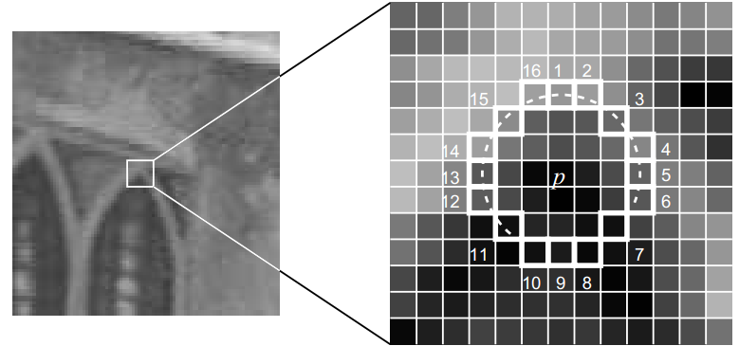

图3-2 Fast特征点检测

**步骤一**：粗提取。如图3-2所示，这一步能够提取大量的待选特征点，值得注意的是这其中有很大一部分特征点是低质量的特征点。下面介绍改提取方法。从图像中选取一点P，如上图所示。接着，需要判断该点是否能够成为特征点，以P为圆心，一个像素为半径做一个圆。假设圆周上存在连续n个点的灰度值比选取的圆心P点的灰度值大或者小，则圆心P为这里所求的粗粒特征点。一般情况下n设置为12。这里还可以对特征点的提取做加速操作，以快速排除那些不是特征点的待选点，增加时效性，首先分别检测图中四个正对方位上的点，即1、9、5、13位置上的点的灰度值，如果圆心P是所求的特征点，那么这四个正对方位上有至少存在3个点的灰度值都同时大于或者同时小于P点的灰度值。反之则可以直接排除此点。

**步骤二**：筛选最优特征点。利用机器学习的方法，简单来说就是使用ID3算法（或是C4.5）训练出一颗决策树，将步骤一中提取的特征点方法的圆周上的16个位置上的像素输入到这颗决策树中，借此来筛选出步骤一中提取的最优的FAST特征点。

**步骤三**：非极大值抑制。去除局部较密集的特征点。目的是去除临近位置可能重复出现或是重复检测的多个特征点，使用的方法是非极大值抑制算法。具体做法是：首选需要计算步骤二中各个特征点的响应大小。算出圆心特征点P与其周围各个方位的16个特征点的偏差绝对值的总和。在与邻近的特征点的比对过程中，需保留响应值较大的那些特征点，反之则需要删除其余的特征点。

**步骤四**：特征点的尺度不变性。为了实现使得特征点具有多尺度不变性这个非常重要的特性，需要建立金字塔模型。设置金字塔的层数nlevels（一般情况下设置为8）和缩放因子scaleFactor（一般情况下设置为1.2）。然后在缩放因子的控制下缩放原图像，数量为nlevels。缩放后的图像为：I’= I/scaleFactork(k=1,2,…, nlevels)。那么这幅图像的oFAST特征点就是nlevels幅不同缩放比例下的图像提取特征点的总和。

**步骤五**：特征点的旋转不变性。ORB算法中FAST特征点的方向是利用矩（moment）法来确定的。这也就是说通过矩，计算特征点的质心位置，将该特征点的方向定义为特征点坐标到质心形成的向量。矩定义如公式25所示：

 (25)

其中，I(x,y)为图像灰度表达式。该矩的质心可以由公式26计算：

 (26)

假设角点坐标为O，该特征点的方向定义为向量的角度。计算公式如27所示：

 (27)

BRIEF在描述的特征基础上加入旋转因子，使得原特征具有旋转不变性。

BRIEF算法构建出来的特征描述符是二进制串的形式。具体的做法是：首先选择特征点的某个邻域内的n对像素点pi、qi（i=1,2,…,n）。然后将这n对像素点依次比较其灰度值。如果I(pi)> I(qi)，则生成二进制串中的1，否则为0。将邻域内所有的点对依次比较之后，便生成了一个长度为n的二进制串。一般n取128、256或512。另外，BRIEF算法需要对图像进行了预处理，首先进行高斯平滑处理以增加特征描述符的抗噪性。在ORB算法对原算法的改进也在于此，具体的，ORB使用高斯函数对图像进行平滑操作，再经之后的操作，就在原特征描述符上增加了抗噪性。详细的步骤如下：

关于在特征点区域内选取点对的方法，BRIEF论文中测试了5种方法：

1）在图像块内平均进行采样；

2）p和q均符合(0,S2/25)的高斯分布；

3）p符合(0,S2/25)的高斯分布，但q符合(0,S2/100)的高斯分布；

4）对离散位置进行空间量化极坐标化，在此基础上进行随机采样；

5）把p固定为(0,0)，q则再周围平均采样。

五种采样方法的示意图如下：

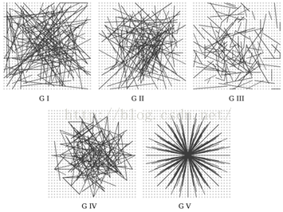

图3-3 五种不同的采样方法

相比之下，第二种方法的匹配结果最佳。当图像旋转的角度并不是非常大的时候，BRIEF可以生成匹配质量非常高的特征描述子，相比SURF具有很好的性能。但当图片旋转的角度超过30度时，BRIEF算法的匹配率飞快下降到0。BRIEF算法的优势在于时效性，算法耗时非常少。实验中，使用相同的图片，控制特征描述子的数量为512，SURF算法用时335ms，BRIEF仅仅花费了8.18ms；在匹配阶段，SURF使用了 28.3ms完成匹配工作，但BRIEF只花了SURF算法的十分之一左右，2.19ms，这是十分令人欣喜的。

所以在要求不太高的情景下，BRIEF描述子则更容易做到实时，适用于实时性系统。

具体的做法如下：

（1）steered BRIEF（旋转不变性改进）

在经oFast计算后，特征点不仅包括了方向信息，还具有角度信息。这里假设原始的BRIEF算法首先划定一个特征点邻域SxS（一般S取31），然后在这个邻域内选取n对点集。

 (28)

按照角度进行旋转，可以得到新点对：

 (29)

在新点集位置上与旧点集进行大小比对，形成二进制串描述符。这里有一个点需要注意，oFast算法的特征点提取于不同尺度之上。因此，在进行后续操作之前，首先要根据尺度信息将图像进行相应的转换，然后在变换后的尺度图像上进行操作。

（2）rBRIEF-对特征描述子的相关性进行改进

使用steeredBRIEF方法得到的特征描述子具有旋转不变性，但却在描述符的可区分性、相关性上不如原始的BRIEF算法。这个性质对于特征匹配的结果的影响是举足轻重的。描述子是特征点性质的描述。特征点之间的不同，正是由描述子所表达出来的，是区别特征。为了区分不同的描述子，使得特征之间的区别更加明显，特征描述子的独特性至关重要，描述子要着重描述。如果描述子之间的差别细微，在匹配时很容易找到多个相似的匹配点，而正确的那个特征点只有一个，这就增加的匹配的风险，也就增加了误匹配率。下表描述了100个特征点生成的描述符的统计结果：

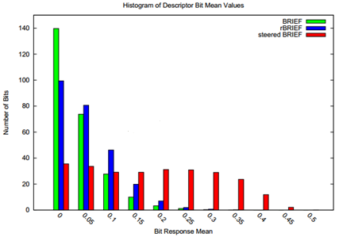

图3-4 BRIEF和rBRIEF算法比较

比较BRIEF和steeredBRIEF两种算法，由图中的描述可以清晰地知道，BRIEF算法出现在0上的特征点的概率较大， BRIEF算法所生成的描述符的均值在0.5左右，但描述符的方差却非常大，方差大意味着上文所说的区分度十分大，有助于后期的匹配操作。比较可以得出，steeredBRIEF失去了方差大，也就是大区分性这个特性。而均值为何处在0.5左右，方差比较大，可区分性较很强的原因是什么？由于这里的描述符是二进制串，非0即1，二进制串的均值为0.5，意味此二进制串中0和1的数量大致相同，这样的话，方差自然就会变大。如果使用统计学的方法来分析二进制串中0和1对其可区分性的影响，如果待比较的两个二进制串的均值都是同方向的均值，比如都接近于0或接近于1，那么在这两个二进制字符串中，相同位置上就会有非常大的概率会出现相同的数字，换句话说，这两个字符串的字串就有很大的可能重叠，这就使得二进制串，也就是特征描述符的相关性大大增加，从而减小可区分性，也就增加了误匹配的概率。

在解决可区分性和相关性的问题上，ORB选择了统计学习方法，算法对特征点集合进行重新选取，而没有使用上述5种方法。

首先建立300个特征点测试集。对于处于测试集中的每个待选特征点，与之前一样，审视其31x31邻域。但注意的是，区别于经典的BRIEF算法，在对图像进行高斯平滑之后，并不是细致地比对每个点对的大小，而是使用一个5x5邻域灰度平均值代替点，也就是用块带点，如此替代出来的特征值更加具备抗噪性。另外，使用积分图像的方法，可以有效地加快求取5x5邻域灰度平均值的速度。

容易得到子窗口的数量（31×31的领域内）共有729个，点对选取方法非常多，共有 M=265356种，要在这M种方法中选取256种，由上文可知，选取的原则是取法的相关性尽可能的最小。下面介绍选取方法。

1）在300k特征点的每个31x31邻域内按M种方法取点对，比较点对大小，形成一个300kxM的二进制矩阵Q。矩阵的每一列代表300k个点按某种取法得到的二进制数。

2）求取Q矩阵每一列的平均值，按照平均值距离0.5的距离大小，重新排序Q矩阵的列向量，生成新的矩阵T。

3）将T的第一列向量放到R中。

4）计算T的下一列向量与R中的所有列向量的相关性，若相关系数小于设定的阈值，则将T中的该列向量移至R中。

5）按照步骤4的方式不断迭代操作，迭代停止条件是直R中的向量数量到达256。

通过这种方法就选取了这256种取点对的方法。这就是rBRIEF算法。

我们使用第二章中的反馈机制，控制匹配点对的数量，既保证了速度，又增加了系统的可靠性。

在已经得到相邻两帧对应的ORB特征描述子，使用PnP我们可以得到位移矩阵和旋转矩阵。下图是进行图片特征点提取结果：

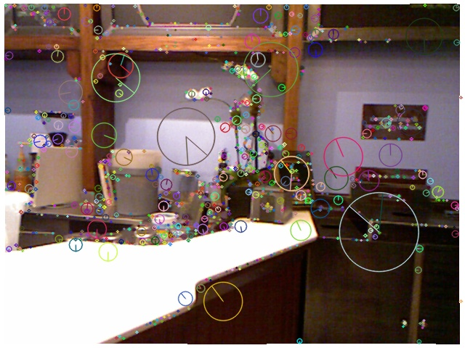

图3-5 ORB特征点检测

在图3-5中可以看到图中存在很多特征点。接着进行特征点粗匹配，我们可以得到如图3-6很杂乱的匹配关系，这说明两帧之间存在很多匹配点对。

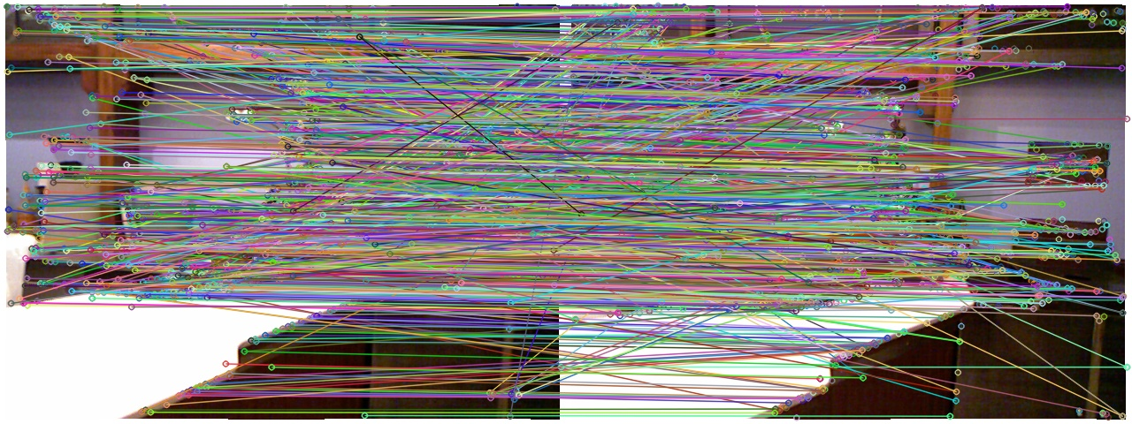

图3-6 特点对粗匹配示意图

经过特征点误匹配消除和特征点精匹配之后，可以得到一定数量的精匹配点对，通过这些这些点对可以计算出误差相对较小的旋转和平移矩阵，如图3-7所示。

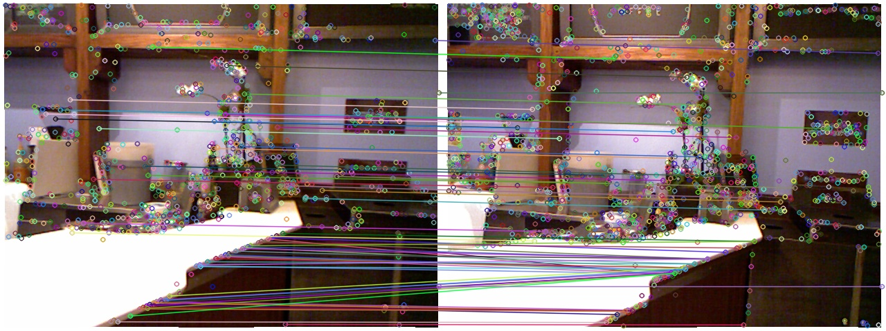

图3-7 特征点对精匹配

## 3.3 点云拼接

对点云进行拼接实际上是对点云进行变换，根据我们计算出来的旋转平移矩阵，可以精确的描述两个点云之间的关系。变换是通过变换矩阵来实现的，变换矩阵的描述如下：

 (30)

左上部分是旋转矩阵，是一个正交矩阵，右上部分是位移矢量。左下部分 是缩放矢量，由于摄像头不启动变焦缩放功能，所以取成0，右下是用来齐次变换的1构成的矩阵。

 (31)

这样就能将一块点云阵变换到另一块上，即实现了点云的拼接。在代码实现上，本文使用罗德里格斯变换将旋转向量变换成矩阵，然后和平移矩阵一起构成变换矩阵。

将二维图像用3.1中方法变换成点云之后，再计算出点云之间的转换关系，我们可以将其中的一个点云拼接到另外的一个点云上去，从而形成一个用两关键帧组成的三维点云图像，如图3-8所示。

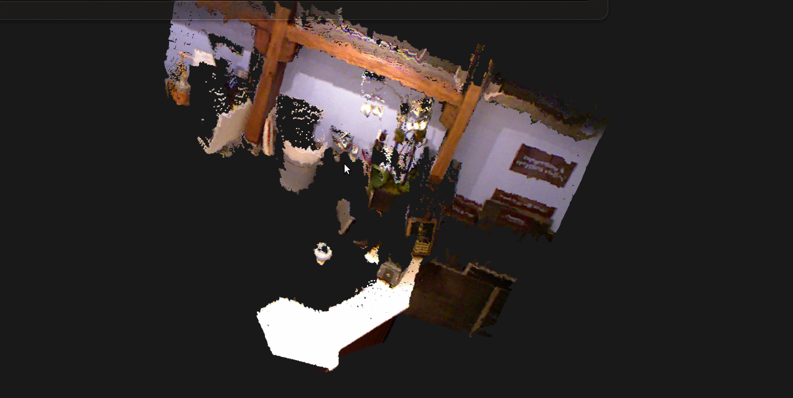

图3-8 点云匹配结果图

## 3.4 视觉里程计

视觉里程计就是使用机器人获取新的数据和已有数据进行匹配，估计机器人的与活动，然后将整个过程累加起来，形成完成的过程示意图。



图15 视觉里程计示意图

由于匹配过程中可能发生匹配点过少，旋转与位移矩阵不准确的情况，所以限制匹配最小数量min_match和RANSAC中最少局内点min_points。

在移动过程中是连续采集图像的，所以两帧之间不会相差太多，规定一个最大相隔距离max_distance。两帧之间的度量公式为：

 (32)

## 3.5 姿态图优化

累计误差是所有计算机模拟或重建技术中都必须解决的问题，SLAM问题也同样存在着累计误差的问题，在视觉里程计中，后续的传感器姿态以来与前续传感器姿态，由于这个姿态是计算出来的，想要保证地图和定位的准确，就必须保证每次匹配都准确无误，但误差是不肯避免的。在建立SLAM系统中，我们希望在其中加入累积误差处理的部分，加强整个系统的鲁棒性和可信度。

在视觉里程计中，如果不仅仅是考虑两帧信息和关系，而是把所有帧的信息都一同考虑在内，那么一个简单的里程计就变成了一个全SLAM（full slam）问题。

姿态，是传感器在位置和朝向信息。姿态图，就是传感器姿态构成的图，这里的图是图论意义上的图，一个图由节点与边构成。

 (33)

在SLAM的场景下，节点 表示相机姿态，由四元数或矩阵表示：

 (34)

边 指两个节点 之间的变换：

 (35)

姿态图示意图如下：



图3-9 姿态图转换示意图

由于边 中存在误差，使得所有的边计算出来的数据不一致，因此可以优化不一致误差，也就是目标函数为最小化不一致误差的和：

 (36)

 表示 的误差。是优化变量，给定初始值，根据目标函数对的梯度，调整使得取得极小值或是可以接受的值。

 (37)

这里使用LM方法优化这种非线性平方误差函数，由于图的稀疏性，近些年稀疏的BA（Bundle Adjustment）求解方法被广泛应用求解这个问题。

## 3.6 回环检测

试想一下，如果机器人能够识别历史场景，那么对于场景中的某一部分就会有个重新的认识，对于误差的处理有着很重要的意义。

回环检测就是这么一种让机器人识别出历史场景的手段，机器人在不断接受环境给予的新数据的同时，也不断的将新数据和现有的数据进行匹配。但是机器人接受的数据量是十分巨大的，数据量多到我们并不需要将每一帧的都提取出来，而是根据精度要求设定一个步长，根据步长每隔一定数量的帧数，对帧进行提取。尽管是这样，在一定时间内还是有大量的数据累计，况且图片的处理需要耗费大量的时间和计算资源，所以需要找到一种高效的回环检测算法来解决这个问题。

由于计算资源有限，本文仅采用随机挑选关键帧的方法进行回环检测的比对测试。下面是结合关键帧挑选的回环检测步骤：

1. 初始化关键帧序列 ，将首帧 放入关键帧序列。
2. 对于新来的一帧 ，计算中最后一帧与的运动，估计该运动的大小 。存在以下情况：
   * 若 ，运动太大，可能存在计算错误，舍弃该帧；
   * 若没有匹配上（match太少），该帧图像质量不佳，舍弃该帧；
   * 若，关键帧步长过小，舍弃该帧；
   * 特征匹配成功，运动合理，将作为新的关键帧，进入回环检测程序。
3. 近距离回环：匹配与末尾个关键帧。匹配成功时，在姿态图中增加一条边。
4. 随机回环：随机在里取个帧，与进行匹配。若匹配上，在姿态图中增加一条边。
5. 将放入末尾。若有新的数据，则回2； 若无，进行优化与地图拼接。

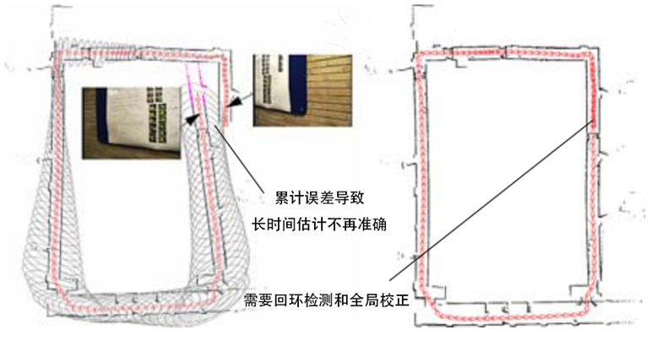

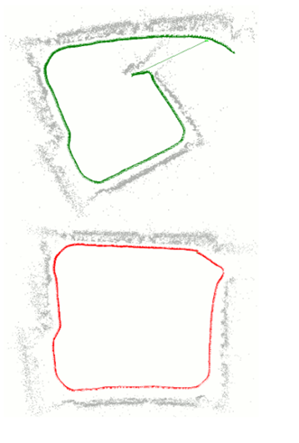

图3-10 回环检测示意图

以上图3-10是一种简单的回环检测方法，具有很强的随机性，想要增强系统的可靠性，就必须有目的的进行回环，那么，基于词袋模型的回环检测就是一种鲁棒性较强的回环检测方法。

以上算法的不足在于盲目的寻找可能出现回环的场景，那么，词袋模型的任务就是有指向性的快速定位出可能相似的历史场景，也就是将当前帧和历史帧进行有指向性的比对。

将词袋模型应用于计算机视觉，这就是视觉词袋模型（bag-of-visual-words），

文档可以由若干个单词代表，即用若干个单词表示文章的核心意义或是主题思想，将图像类比文档，图像同样表达了某种意义，同样具有某种核心内容。而表示图像的单词称之为“视觉单词”，那么，一幅图像就可以用若干个“视觉单词”表示。

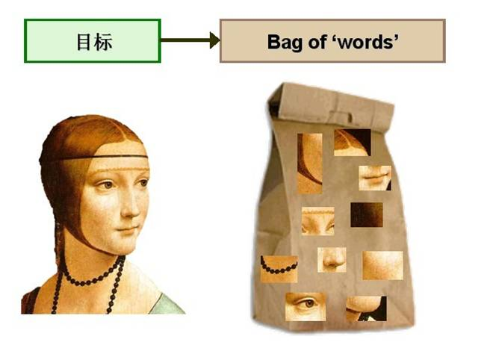

图3-11 视觉单词

文档中的单词是非常直白的，英文文档就是组成文档的各个单词，中文文档经过分词之后也可以很容易地得到相应的单词，但是图像是由像素点组成，要想

得到其对应的视觉单词，就必须经过一些特殊的处理步骤，先等价的将图片中的特征提取出来，因为我们在一套图片中使用的是同一套特征提取方法，所以在同样的标杆下，图像的内容也就等价的转换成了特征。因为特征是可以由向量等表示出来，所以图像的像素点就这样的等价表示成了上面提及的视觉单词。

图19 视觉词袋模型步骤

比如下面的三类词汇，分别表示三种不同的类别或是场景：

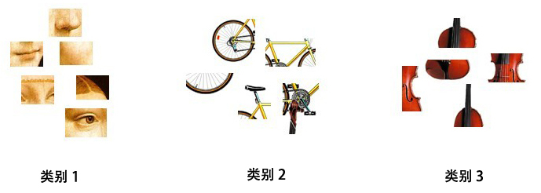

图3-12 视觉单词和类别示意图

由于本文之前使用的ORB特征，ORB特征在时效性和特征点的有效性上都有不错的表现，因此可以提取图像中ORB特征点作为特征描述方法，那么所有的特征就转换成了向量。将向量作为视觉单词，那么向量的集合就是图像集合对应的视觉单词词汇表，如果图片集合够大或是场景够丰富，或是场景切合度很高，那么相似的图片就可以使用词汇表中的单词表示出来。

下面本文介绍bag-of-visual-words模型建立步骤。

a) 使用ORB特征提取算法，得到特定长度表示的向量，将所有向量放在一起组成视觉单词词汇表。

以ORB128维为例：若现在有图片训练集合，集合中有3张训练图片，对集合中的每一张图片都提取长度为128维的ORB特征向量，最终可以得到  个128维的特征， 代表第i张图特征点的个数。

 (38)

1. 利用K-Means算法构造词汇表-vocabulary。

K-Means算法是机器学习中的一种非监督的学习方法，能够对给定的样本集合自动的划分出设定的类别，K-Means算法的理论基础是样本之间的相似度，K为参数，是给定的K个类别，也就是样本可以划分为K个类别，相同类别之间的样本具有相似度较高，不同类别的样本之间相似度较低，也就是相似性度量控制着类别的生成。

ORB提取特征向量之后，利用K-Means算法合并那些距离较近的向量，将他们作为同一类词汇，也就是合并一个簇的所有单词作为词汇表中的基础词汇，这也符合我们的初衷，即视觉单词表示的是一个主题。

如图3-13展示了一个同义词合并的过程，为了可视化这个过程，本文将向量简化为二维，那么合并的过程为：黑->红->绿->蓝，从散落的黑色点开始，逐步进行聚类，最终一片的黑色词汇聚类成了一个蓝色词汇，这些黑色词汇都可以由这个蓝色词表示出来，当然可以在逐步聚类过程中停止下来，用红色，绿色表示均可，这个依赖场景的复杂度，通常是一个可以预设的值。

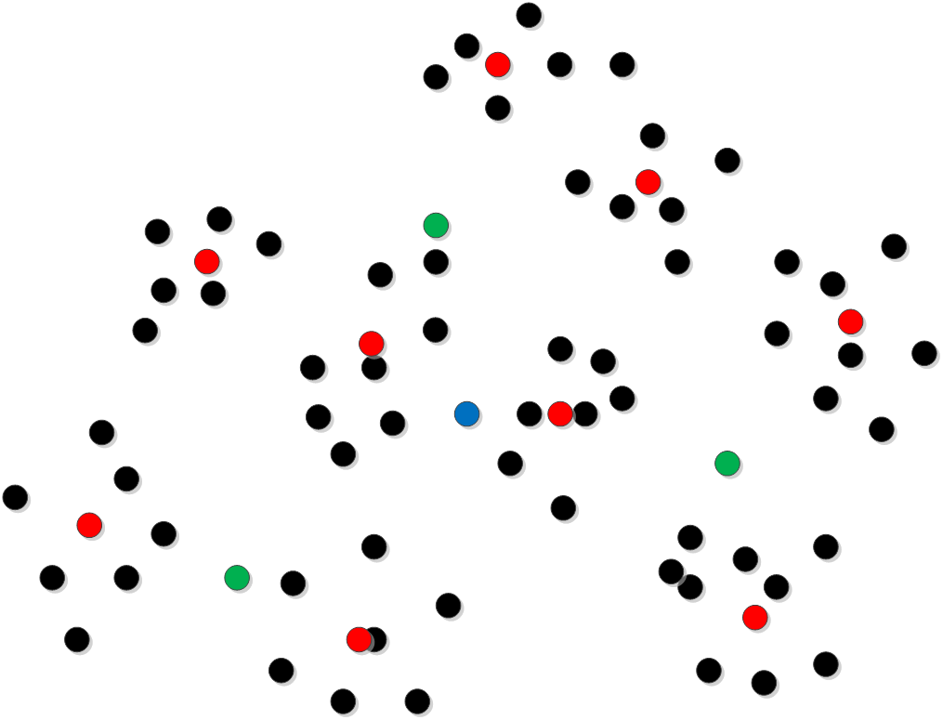

图3-13 K-means合并同义词过程

假定我们类别的个数K设为4，那么由向量构成词汇表的过程如下图22所示：

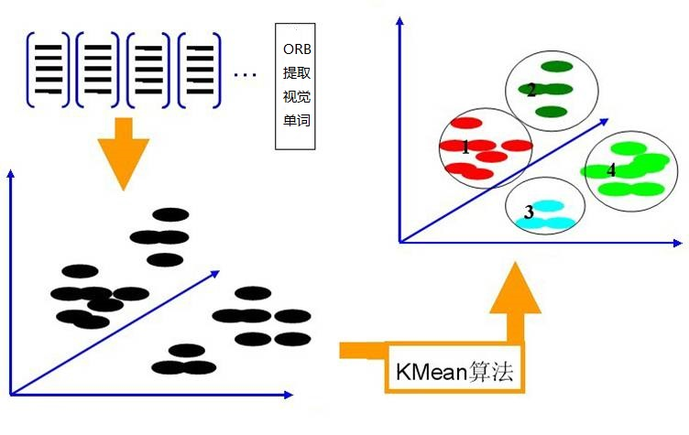

图3-14 视觉单词聚类示意图

经过设定的4个类别聚类后，合并了相似的单词，我们可以得到由4个单词组成的词汇表。

1. 词袋量化图像，词频表征图像。

* 利用ORB算法从每幅待表示的图像中提取设定长度的特征向量，利用训练集生成的词汇表，也就是一个向量集合表示当前图片生成的向量集合，具体的，每个单词都可以由向量表中的每个单词出现的次数来表示，每个位置表示该种单词（合并同义词之后的单词）词频，即可将图像表示成为一个K=4维数值向量：

人脸：[3,30,3,20] 自行车：[20,3,3,2] 吉他：[8,12,32,7]

每幅图的直方图表示如下：

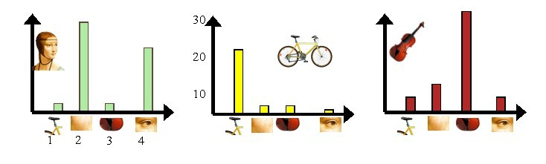

图3-15 词频图像直方图

针对“吉他、人脸和自行车”这三种物品或是场景，抽取某些ORB特征描述出来的特征向量，构造了一个特征向量词汇表，其中包含4个视觉单词，即

vocabulary = {1:”自行车”2.“人脸” 3.“吉他” 4.“人脸类”}，

“吉他、人脸和自行车”这三种物品或场景均可以用词汇表表示，根据某幅图像中这四种视觉单词的词频，并依照规定的顺序可以生成词频直方图，其实就是转换成词频表示的另外一个特征，之后所有的图片都可以转化由这四种视觉词汇相关度表示出来的向量，如果两幅图片中某个单词出现的频率都很大，也就说着两幅图片可能都表示了同一个主题。

实际应用中，词袋模型都是为了表示某个场景，场景之所以称之为场景，是因为组成场景的物品有某种组合，所以为了达到较好的效果，某个场景生成的单词表中的词汇数量一般都非常大，因为物品可能非常多，一般情况下，K的取值在几百到上千，这里的4是为了方便说明。

视觉词袋模型是一种基于机器学习的方法，属模式识别的范畴，其中使用了大量概率论和数理统计的方法，所以视觉词袋模型的识别率大概在60%-80%，一方面原因是训练集的数据量非常大，另外一方面是因为场景和场景之间也经常会有交叠。整体来讲，BOW的识别率还是在可以接受的范围。

## 3.7 实验结果

实验使用华硕Xtion深度摄像头对学校办公室进行RGBDSLAM实验，分别给出三维重建效果加之摄像头轨迹，并给出一个回环检测的示意图。

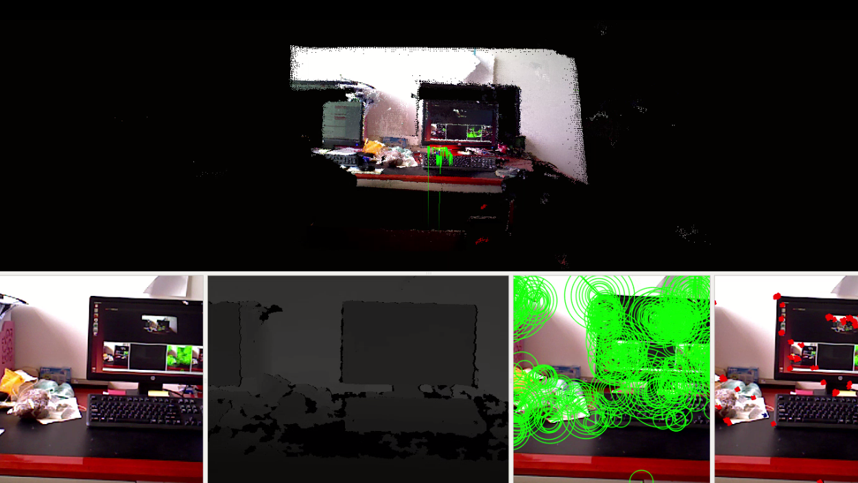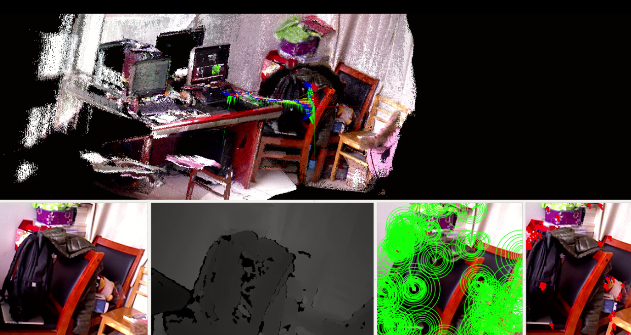

图3-16 RGBDSLAM 试验结果

图片上部分是三维重建的结果，其中彩色的线是相机的轨迹。下半部分从左到右依次是彩色图像，深度图像，连续两帧的匹配结果。这两帧中可以看到匹配成功的关键点。

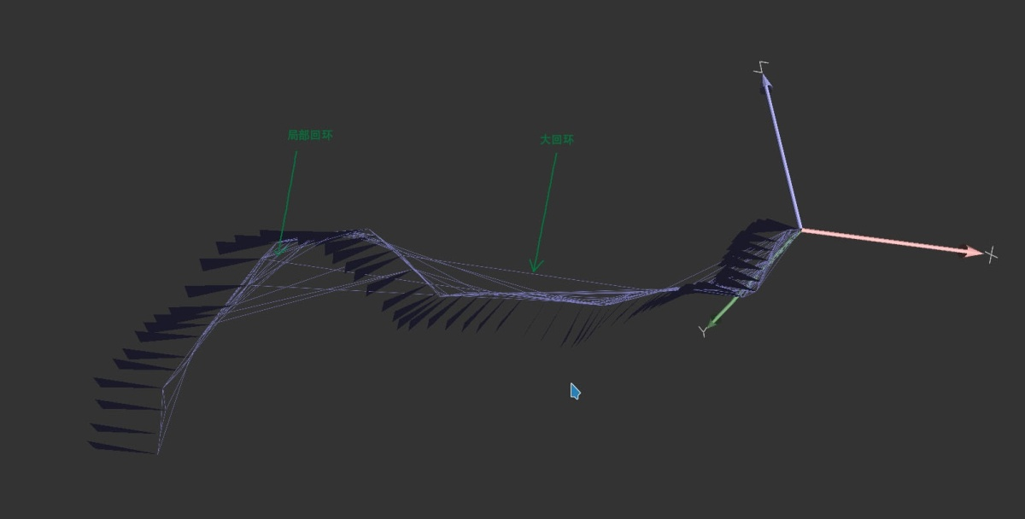

图3-17 回环检测示意图

可以看出图中增加的边是回环检测成功的边。

# 第四章 裂缝评价

## 4.1. 裂缝提取

由于裂缝图片场景简单，图像中仅仅存在背景（桥面或桥墩）和裂缝，裂缝在裂开的过程中，由于空气和雨水的腐蚀使得颜色有别于桥面，在裂缝识别阶段，本文仅采用二值化就能得到较好的裂缝提取的方法。

图像二值化的过程中，阈值的选取非常重要，若与之选取不合适，得到的结果可能毫无作用。本文使用灰度图像的自动阈值分割（Otsu）的方法进行图像二值化操作，这是一种自动计算阈值的方法。

假设一幅图像由前景与背景组成，通过统计的方法选取阈值，使得这个阈值能够尽可能地将前景和背景分开，也就是说找到某种判据下的最优值。Otsu算法中的判据就是最大类间方差，这个方法在很多领域都使用过，如机器学习中的线性判别。如下有一幅裂缝图片：

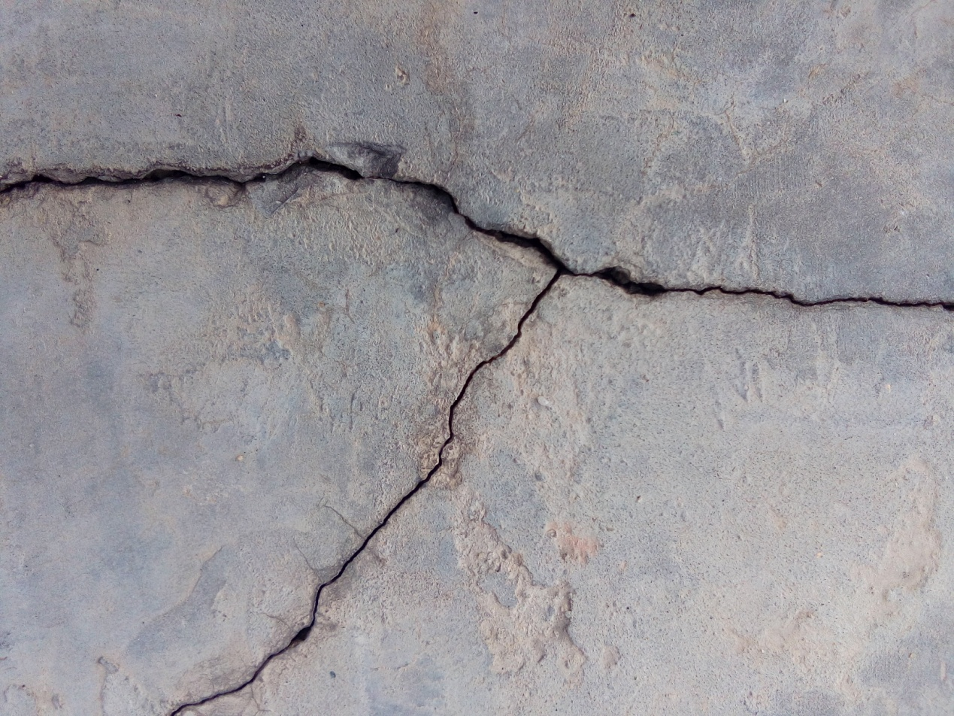

图4-1 裂缝图片

根据这幅图画出灰度直方图：

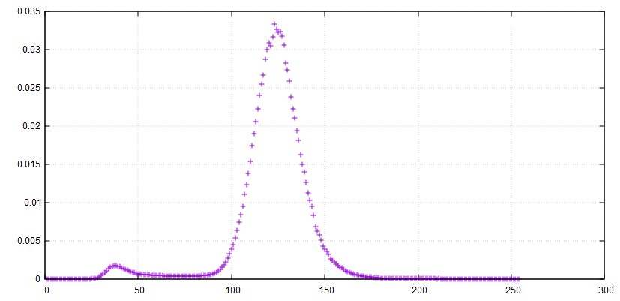

图4-2 裂缝直方图

从图4-2可以看出两个峰值，小的峰值对应的是背景，大的峰值对应的是前景。

假设灰度的均值为，任意选取灰度值t，将灰度值直方图分成 左右两部分,这两部分的灰度平均值是 和。

部分的像素数量占总像素数量比例为 ，部分的像素数量占总像素数量比例为，类间方差定义为：

 (39)

最佳阈值t就是使得 取得最大的那个值，可以使用枚举的方法得到。可以看到下图4-3，绿色的部分是随阈值的变化曲线，在峰值处却是将前景和背景分离。

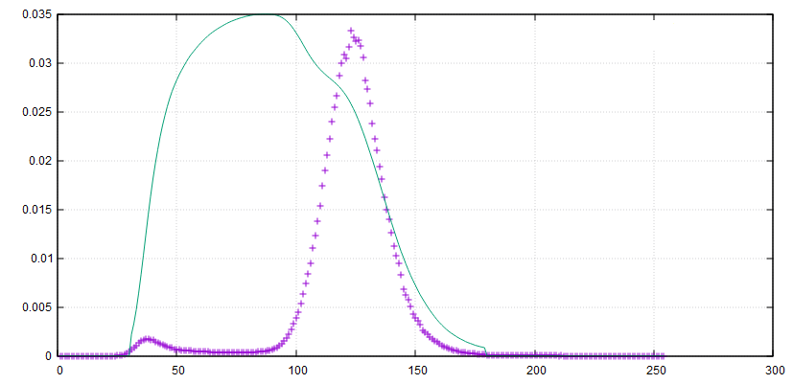

图4-3 ICV曲线和阈值关系

使用灰度图像的自动阈值分割（Otsu）分别对几幅裂缝图像进行二值化，下面是结果。

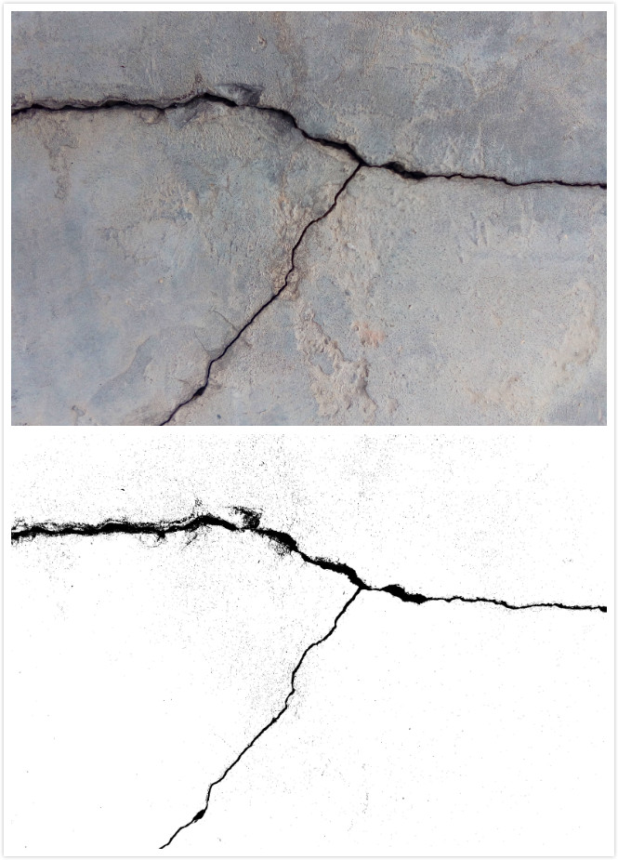

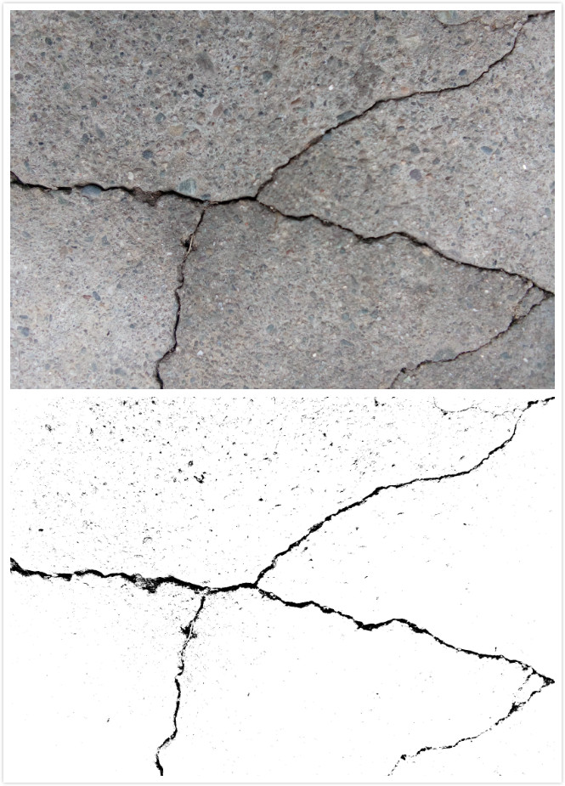

图4-4 裂缝提取结果

从图4-4可以看到裂缝被清晰的识别并提取出来。

## 4.2 裂缝评价

业内对于裂缝的评价都是由专家进行人为测评，本文希望建立一个自动评价系统，能够对裂缝进行主要维度的量化和评价，本文设计了三种相互独立的评价指标，基于这个指标可以进行各种变换，也可将这三个独立指标当作特征对裂缝进行分类等。

### 4.2.1 最大方差投影

裂缝是天然形成的，因此存在这各种不同形状，但裂缝之所以危险，是因为裂缝在开裂的过程中一定存在一个主裂缝方向，随着时间的流逝，裂缝沿着主方向不断开裂，那么这条主方向上的开裂情况就能代表裂缝的主题情况。本文首先找到二值化图像的方差最大方向，将其他方向的裂缝投影到主裂缝上，并计算方差的损失，也就是次裂缝和主裂缝的比例情况。这个方差的比例也能代表裂缝其他方向的开裂情况。



图4-5 裂缝主方向分析

如图4-5，红色的方向代表裂缝的主方向，绿的的先表示其他方向对主方向的投影。

首先将二值化图片转换成二维的样本，转换方法如下：

 (40)

是生成函数， 表示生成一个 的样本，计算裂缝的主方向，设主方向为 。样本为 ，所有样本组成的样本矩阵为 。

 (41)

方差 计算如下：

 (42)

设

 (43)

公式43就是目标函数，增加 是单位向量的条件：

 (44)

建立拉格朗日方程，求目标函数的极值：

 (45)

对求偏导可得：

 (46)

 (47)

是的特征向量， 是的特征值，也就是在上的方差，由于求的是目标函数的极大值，所以这个方差就是最大方差，也就是对原图像的还原程度。

### 4.2.2 基尼系数

上一节我们将图片转换成样本，并对样本进行了最大方差投影，投影之后的样本是一条直线，这条直线除了本身属于主裂缝方向的裂缝之外，还将其他裂缝信息投影到了主方向上。



图4-6 裂缝投影分析

如图4-6，蓝色部分来自于下部分的裂缝，绿色部分来自于上半部分的裂缝。

基尼系数可以衡量一个国家的收入差异，同样在已经经过投影的裂缝数据上计算基尼系数，可以知道裂缝在主方向上的分布情况。可以类比收入不均衡的情况：

1. 如果裂缝开裂程度小，处在发展缓慢的阶段，那么裂缝应该是均匀的，Gini系数比较小。
2. 如果裂缝开裂程度较大，正在朝一个方向开裂，这个方向的裂缝会越来越大，导致两头大或是一头大的情况，Gini系数会显著增大。
3. 如果裂缝已经开裂十分严重，Gini系数也比较小，需要其他数据描述。



图4-7 Gini系数和裂缝投影关系

同时，Gini系数还会受其他方向裂缝的影响，如果裂缝在某处有两个方向的裂缝，经过投影之后，在主方向上都会有反应，从而影响Gini系数。



图4-8 次裂缝分析

如图4-8所示，次裂缝1，2，3都会影响主裂缝上的Gini系数，因此这个参数也能反映次裂缝上的情况。

### 4.2.3 聚合度

Gini系数只能反映裂缝的分布情况，但如果裂缝开裂很大，但是开裂十分均匀，或是呈放射状，那么Gini系数会比较小，虽然方差可以反映是主裂缝的问题还是次裂缝的合成，但是不能表示出程度信息，那么就需要一个指标指出裂缝开裂程度。

如下列两种裂缝的Gini系数都比较小，上面的裂缝方差比较大，下面的图方差比较小。

下面将投影后的裂缝中的点进行离散化处理，计算点覆盖率，由于图片分辨率很高，开裂严重的地方样本点密集，聚合度高，反之聚合度低。

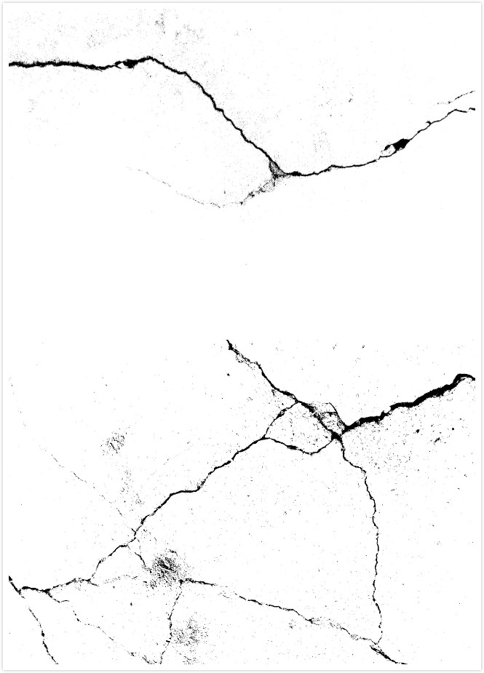

图4-9 不同种裂缝示意图

如下图所示，单位长度下的点的个数的平均值，表示点的聚合度。



图4-10 裂缝聚合度分析

这里取投影后裂缝总长度的十分之一作为单位长度，表示投影后的裂缝集合数据。

 (48)

聚合度为：

 (49)

为第段中点的数量。

### 4.2.4 实验结果

上面三种度量参数，分别表示裂缝的三种不同独立维度的信息：

表2 三种维度信息表

|  |  |  |
| --- | --- | --- |
| 最大方差 | Gini系数 | 聚合度 |
| 主裂缝延伸方向覆盖度 | 次裂缝数量，裂缝开裂趋势 | 裂缝开裂程度 |

下面是三种不同的裂缝图片：

  
图4-11 三种典型裂缝示意图

Y型裂缝有一个主开裂方向，开裂情况严重，此外还存在一个轻微的次裂缝。

一型裂缝只有一个主方向，朝一个方向轻微开裂。。

网状裂缝开裂均匀，但是朝各个方向均有开裂。

下面是图中三个有代表性的裂缝的三个维度信息：

表3 三种裂缝对应三种参数值

|  |  |  |  |
| --- | --- | --- | --- |
|  | Y型裂缝 | 一型裂缝 | 网状裂缝 |
| 最大方差 | 0.744 | 0.934 | 0.594 |
| Gini系数 | 0.553 | 0.397 | 0.362 |
| 聚合度 | 59.6 | 25 | 60 |

可以看出，最大方差，Gini系数，聚合度三个维度的信息能够很好的区分出这三种裂缝，也能很好的度量出裂缝的开裂趋势等信息。

# 第五章 总结与展望

## 5.1 本文工作总结

桥梁检测是桥梁健康的保证，本文拟使用无人机对桥梁进行裂缝检测，在实验室环境下，本文完成了桥梁检测的各个部分的工作，主要有：

1. 裂缝全景图像镶嵌和累积误差处理。

全景图像的镶嵌不同于传统意义上的图像拼接，图像拼接的要求是，在摄像机拍摄图片时光心的位置不发生较大的变化，这样拼接的图像才不会有较大的畸变。图像镶嵌，顾名思义，是一种允许大小图片进行拼接的技术，由于无人机在飞行过程中，由于风速和气流的影响产生抖动，导致相机的光心不断变化，且产生较大的旋转等等，这时普通的图像拼接技术就不能满足要求，想要得到较小畸变的全景图像，就需要图像镶嵌技术进行处理。

累积误差是穿插在本文中的一个重要线索，不论是二维的图像镶嵌，还是三维的slam工作，都存在误差的问题。相比之下，二维的误差处理方法比较简单，本文基于反馈机制在图像粗匹配和精匹配阶段分别进行匹配点对数量的调节，力求在保证匹配精度的条件下最小化累积误差。

值得注意的是，由于图像镶嵌计算的旋转和平移矩阵，如果带镶嵌图像序列中存在方向完全相反的图像时，图片就会存在较大的畸变，所以图像镶嵌也是在一定范围内进行的。

1. RGBDSLAM的研究。

Slam技术是机器人自主导航的关键性技术，是基础技术，而自主这个话题涉及到方方面面的问题，所以slam技术也涉及各个方面，最初的slam使用一切昂贵的传感器，随着深度摄像头的普及，slam技术也能进行如到普通研究者的事业中。

在设想的无人机桥梁裂缝检测中，无人机能够自主飞行，自主探测，而不是仅仅规避人为检测的风险，所以检测这个行为是自发自主的。

基于深度摄像头，本文在实验室环境下实现了一个RGBDSLAM系统，能够对环境进行致密三维重建，结合二维图像镶嵌技术，能够在自主重建的三维环境中给出二维全景图像，并且给出摄像头信息位置信息，这些信息有助于检测人员更好地评价桥梁，也就是无人机和人形成互补作用。

1. 裂缝提取。

应用灰度图像的自动阈值分割对裂缝图片进行提取，得到了不错的二值化效果，这个方法简单高效，不需要进行复杂的操作，最重要的是，一个实时系统，时效性是至关重要的，在提取结果和时效性上做一个平衡，也是有必要的。

1. 裂缝评价。

裂缝评价是动态桥梁检测的关键部分，本文使用最大方差投影将裂缝图片降维，使得千奇百怪的裂缝图片得以保留自我信息，并计算损失信息。创新地将基尼系数应用到降维后的裂缝中去，可以很好的衡量裂缝开裂情况。最后使用聚合度表示裂缝开裂程度，试验结果表明这三个相互独立的参数很好地评价了裂缝。

## 5.2 未来工作展望

本文的工作仅仅是基于实验室环境下对桥梁裂缝检测的各个阶段进行实验，各个部分还没有真正地结合在一起，组成一个真实的系统，后期还有很多工作可以继续开展：

1. 缺少视频裂缝识别的部分，这部分对视频中的裂缝进行判别，然后进行裂缝提取和评价。裂缝检测的第一步其实是裂缝的识别，怎样发现裂缝是第一步工作。
2. 二维的裂缝提取和评价需要实时地和三维地图重建结合在一起。在重建过程中，可以将二维的裂缝处理结果和三维的地图结合在一起，实现一个多维的裂缝重建结果，对于后期的处理，也可以进行一些优化，如渲染之类的，给出一个更好的可视化结果。
3. 评价指标可以进一步细化，去除光照对裂缝图片的影响，对裂缝提取有着很好的预处理作用。

想要真正完成一个桥梁裂缝检测系统，需要走的路很远，我将继续研究下去。

# 参考文献

[1]. 叶偲, 李良福, 焦婷. 全景图像镶嵌中运动目标的重影处理方法[J]. 陕西师范大学学报(自然科学版), 2014, 4(12): 5-11.

[2]. 宫阿都, 何孝莹, 雷添杰, 等. 无控制点数据的无人机影像快速处理 [J]. 地球信息科学学, 2010, 12(02): 254-260.

[3]. 彭红星, 宋鸿陟, 邹湘军, 等. 改进的全景图拼接融合算法 [J]. 计算机工程与应用, 2010, 46(25): 195-198.

[4]. 李从利, 韩裕生, 冷晓艳, 等. 序列图像拼接过程中误匹配的消除 [J]. 计算机应用与软件, 2006, 23(11): 93-95.

[5]. 何敬, 李永树, 鲁恒. 无人机影像拼接误差实验研究 [J]. 激光与光电子学进展, 2012, 48(12): 60-64.

[6]. David G. L. Distinctive Image Features from Scale-Invariant Keypoints [J]. International Journal of Computer Vision 2004, 60(02): 91-110.

[7]. Zeng L, Zhang S, Zhang J, et al. Dynamic image mosaic via SIFT and dynamic programming [J]. Machine vision and applications, 2014, 25(05): 1271-1282.

[8]. Jin L, Yanwei W, Hong L. Image Mosaic Based on Simplified SIFT [C]//International Conference on Mechanical Engineering and Automation Advances in Biomedical Engineering. 2012: 100-106.

[9]. Yan L. Digital Image Mosaic Technology Based on Improved Genetic Algorithm [J]. Journal of Multimedia, 2014, 9(03): 428-434.

[10]. Jun Zhu, Ren Mingwu, Liu Qingshan. Image Mosaic Method Based on SIFT Features of Line Segment [J]. Computational and Mathematical Methods in Medicine, 2014, 14(08): 11-16.

[11]. Li Xiaojuan, Xi Xiaoyan, Zang Yihua, Liang Jia. Fusion Algorithm Based on Particle Swarm Optimization Edge [J]. Software Guide, 2014, 23(05): 79-81.

[12]. Xie Kai, Guo Hengye, Zhang Tianwen. A survey of image Mosaics technology [J]. Acta Electronica Sinica, 2004, 32(04): 630-634.

[13]. Yu Hongsheng, Jin Weiqi. Evolvement of research on digital image mosaics methods [J]. Infrared Technology, 2009, 31(06): 348-353.

[14]. Pérez J, Espinosa J, Vázquez C, et al. Retinal image quality assessment through a visual similarity index [J]. Journal of Modern Optics, 2013, 60(07): 544-550.

[15]. Endres et al, 3D Mapping with an RGB-D camera, TRO, 2014.

[16].Smith, R.C. and P. Cheeseman, On the Representation and Estimation of Spatial Uncertainty. International Journal of Robotics Research, 1986. 5(4): p. 56--68.

[17]. Se, S., D. Lowe and J. Little, Mobile robot localization and mapping with uncertainty using scale-invariant visual landmarks. The international Journal of robotics Research, 2002. 21(8): p. 735--758.

[18]. Mullane, J., et al., A Random-Finite-Set Approach to Bayesian SLAM. IEEE Transactions on Robotics, 2011.

[19]. Adams, M., et al., SLAM Gets a PHD: New Concepts in Map Estimation. IEEE Robotics Automation Magazine, 2014. 21(2): p. 26--37.

[20]. Endres, F., et al., 3-D Mapping With an RGB-D Camera. IEEE Transactions on Robotics, 2014. 30(1): p. 177--187.

[21]. Forster, C., M. Pizzoli and D. Scaramuzza, SVO: Fast semi-direct monocular visual odometry. 2014, IEEE. p. 15--22.

[22]. Newcombe, R.A., et al., KinectFusion: Real-time dense surface mapping and tracking. 2011, IEEE. p. 127--136.

[23]. OctoMap: An efficient probabilistic 3D mapping framework based on octrees,Hornung, Armin and Wurm, Kai M and Bennewitz, Maren and Stachniss, Cyrill and Burgard, Wolfram, Autonomous Robots, 2013.

[24]. OctoMap: A probabilistic, flexible, and compact 3D map representation for robotic systems, Wurm, Kai M and Hornung, Armin and Bennewitz, Maren and Stachniss, Cyrill and Burgard, Wolfram, ICRA 2010.

[25]. 路面破损图像实时检测方法研究[J]. 章秀华,洪汉玉,侯佳,荆根强. 电子设计工程. 2009(06)

[26]. 基于数字图像处理的桥梁裂缝检测技术[J]. 张维峰,刘萌,杨明慧. 现代交通技术. 2008(05)

[27]. 路面裂缝图像处理算法研究[J]. 孙波成,邱延峻. 公路交通科技. 2008(02)

[28]. 基于图像处理技术的连续配筋混凝土路面裂缝宽度检测方法[J]. 查旭东,王文强. 长沙理工大学学报(自然科学版). 2007(01)

[29]. 图像分析技术在混凝土塑性收缩裂缝定量测试与评价中的应用研究[J]. 耿飞,钱春香. 东南大学学报(自然科学版). 2003(06)

[30]. 沥青路面破损图象特征提取方法研究[J]. 储江伟,初秀民,王荣本,施树明. 中国图象图形学报. 2003(10)

[31]. Digital image processingfor pavement distress analyses. TEOMETE E,,AMIN V R,CEYLAN H,et al. Proc of Mid-Continent TransportationResearch Symposium . 2005

[32]. Development of automatic pavement surface distress inspection system. XU BUGAO,HUANG YAXIONG. . 2005

[33]. "Novel approachto pavement cracking detection basedon fuzzy set theory,". H.D.Cheng,Jim-Rong Chen,Chris Glazier,Y.G.Hu. Journal of Computing in Civil Engineering . 1999

[34]. Digital image processing techniques for the detection and removal of cracks in digitized paintings. Giakoumis, I.,Nikolaidis, N.,Pitas, I. Image Processing, IEEE Transactions on . 2006

[35]. Improved Image Analysis for Evaluating Concrete Damage. T C Hutchinson,Z Chen. Journal of Computing in Civil Engineering . 2006

[36]. Concrete Crack Detection by Multiple Sequential Image Filtering. Takafumi Nishikawa,Junji Yoshida,Toshiyuki Sugiyama. Computer Aided Civil and Infrastructure Engineering . 2012

[37]. Image-based crack detection for real concrete surfaces. Yamaguchi, Tomoyuki,Nakamura, Shingo,Saegusa, Ryo,Hashimoto, Shuji. IEEJ Transactions on Electrical and Electronic Engineering . 2008

[38]. Practical image measurement of crack width for real concrete structure. Yamaguchi, Tomoyuki,Hashimoto, Shuji. IEEJ Transactions on Electronics, Information and Systems . 2007

[39]. Efficient Algorithms for Automatic Detection of Cracks on a Concrete Bridge. Jeong Ho Lee,Jong Min Lee et al. The 23rd ITC-CSCC . 2008

[40]. An Efficient Crack Detection Method Using Percolation-Based Image Processing. T.Yamaguchi,S.Nakamura,S.Hashimoto. Proc. of IEEE Conf. on Industrial Electronics and Applications . 2008

[41]. A Method for Crack Detection on a Concrete Structure. Yusuke Fujita,Yoshihiro Mitani,Yoshihiko Hamamoto. The 18th International Conference on Pattern Recognition . 2006

[42]. Automatic Detection and Classification of Defect on Road Pavement using Anisotropy Measure. Tien Sy Nguyen,,Manuel Avila,Begot Stephane. 17th European Signal Processing Conference . 2009

[43] A new image-based method for concrete bridge bottom crack detection. TONG Xu-hang,GUO Jie,LING Yun,YIN Zhou-ping. Image Analysis and Signal Processing . 2011

[44]. Bag-of-words model. (2012, November 30). InWikipedia, The Free Encyclopedia. Retrieved 11:48, December 3, 2012,

[45]. Bag-of-words model in computer vision. (2012, October 11). In Wikipedia, The Free Encyclopedia. Retrieved 11:50, December 3, 2012,

[46]. L. Fei-Fei and P. Perona (2005).["A Bayesian Hierarchical Model for Learning Natural Scene Categories"](http://vision.stanford.edu/documents/Fei-FeiPerona2005.pdf).Proc. of IEEE Computer Vision and Pattern Recognition. pp.524–531.

# 致谢

光阴荏苒，三年的研究生即将结束，三年的学习生活使我受益匪浅。经历半年时间的磨砺，我的硕士毕业论文终于完稿，回首这三年来的收集、整理、思索、停滞的学习过程，我得到了许多的关怀和帮助，现在要向他们表达我最诚挚的谢意。

首先，我要深深感谢我的导师李良福老师。李老师为人谦和，平易近人。计算机视觉这个领域十分新颖，也充满挑战。从刚入学的不知所措，到刚入门时的满心欢喜，再到写论文时的一筹莫展，李老师都倾注了极大的关怀和鼓励。在三年的学习生活中，不论李老师是在国内还是在国外，都会定时的给我提供计算机视觉领域最新的研究成果的分享，也不断的鼓励我们进行更新更高层次的研究，并对我们的想法提出许多中肯的指导意见，是我在科研的路上不致迷失方向。他严谨的治学之风和对事业的孜孜追求将影响和激励我的一生，他对我的关心和教诲我更将永远铭记。借此机会，我谨向李老师致以深深地谢意。

其次，我还要感谢我的朋友们，我一起奋战的队友们，正是因为有了他们的不离不弃，我才能在这几年的学习过程中汲取专业知识和迅速提升能力。感谢你们多少个日日夜夜的挑灯夜战，在你们的身上，我学到了很多很多，也收获了很多很多。

我还要感谢我的女朋友张欢，正如李宗盛的歌中所唱，“当所有人离开我的时候，你劝我要耐心等候，并且陪我度过生命中最长的寒冬，如此的宽容。当所有人靠近我的时候，你要我安静从容，似乎知道我有一颗永不安静的心，容易蠢动。”我相信，在你的陪伴下，我一定也会让千百双手在我面前挥舞。

最后，我要感谢参与我论文评审和答辩的各位老师，他们给了我一个审视几年来学习成果的机会，让我能够明确今后的发展方向，他们对我的帮助是一笔无价的财富。我将在今后的工作、学习中加倍努力，以期能够取得更多成果回报他们、回报社会。再次感谢他们，祝他们一生幸福、安康!

# 攻读硕士学位期间的研究成果

一、攻读硕士学位期间取得的科研成果

1. 发表论文1篇：

[1]汪之涛,李良福,吴琼,肖樟树. 反馈机制下图像镶嵌累积误差处理方法的研究[J]. 小型微型计算机系统,2016,(09):2104-2108.

二、攻读硕士学位期间参与的科研项目

国家自然科学基金项目(61201434)

中央高校基本科研业务费专项资金项目(GK201503068)

三、攻读硕士学位期间的获奖

2017.03 智慧中国杯 教育算法赛第9名

2016.08创青春2016陕西省大学生创业大赛银奖

2016 11 中国互联网+ 全国大学生创业大赛陕西赛区铜奖

2016.01 UCLOUD时间黑客大数据挖掘 第5名

2015.11阿里巴巴大数据竞赛“新浪微博互动预测大赛” 76名